**橘スキルアップシリーズ　第1巻**

**橘のアカデミックスキル**

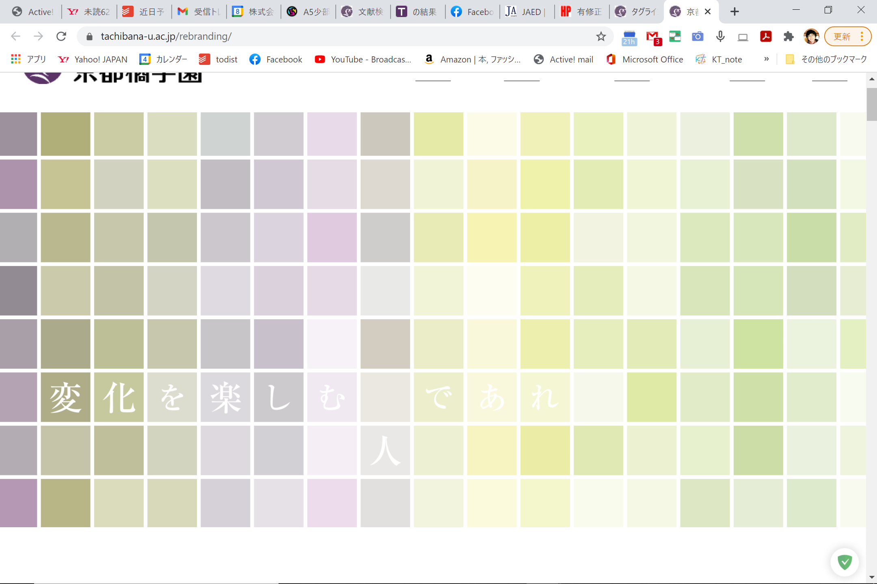

|  |  |
| --- | --- |
| 学籍番号 |  |
| 名前 |  |

目次

第１章　アカデミックスキルとは 4

１．アカデミックスキルとは 4

２．アカデミックスキルを高めるための方法 4

第２章　ノートをとるスキル 5

１．大学と高校の授業の違い 5

２．大学の講義パターンと各ノート例 5

３．ノートの取り方の基本 8

４．ノートの完成度を上げる 9

第３章　情報収集スキル①（フィールドリサーチ） 10

１．フィールドリサーチとは 10

２．フィールドリサーチのメリット 10

３．フィールドリサーチの注意点 10

第４章　情報収集スキル②（大学図書館利用法） 13

１．大学図書館の活用方法 13

２．蔵書を検索する 13

３．書架から図書を探す 15

４．サービスカウンターを活用する 16

第５章　情報収集スキル③（データベース活用法） 17

１．インターネット上の情報利用の注意点 17

２．電子コンテンツ検索システムの活用（オススメ！） 18

第６章　読むスキル 21

１．読む目的 21

２．読み方の種類と方法 21

３．文書構造の理解 22

第７章　レジュメ作成スキル 23

１．レジュメとは何か 23

２．レジュメの作例 25

４．スライド版レジュメ・チェックシート 27

５．その他レジュメ作成のポイント 28

第８章　プレゼンテーションスキル 29

１．プレゼンテーションとは何か 29

２．プレゼンスキル① 身体的側面 29

３．プレゼンスキル② 論理的側面 30

４．プレゼンスキル③ 道具的側面 30

５．質問・コメントの仕方 31

６．応答の仕方 32

７．プレゼン評価シート 33

第９章　レポートを書くスキル 34

１．レポートとは何か 34

２．レポートの構成 35

３．分かりやすい文書の書き方 37

４．引用・注・出所の付け方 38

５．参考文献（一覧）の作り方 39

６．レポートの作例 40

７．レポート・チェックリスト 45

第１０章　ディスカッションスキル 46

１．ディスカッションの目的と目標 46

２．ディスカッションの流れ 46

３．良いディスカッションのポイント 46

４．ディスカッションを円滑にするためのワークシート 47

# 第１章　アカデミックスキルとは

## **１．アカデミックスキルとは**

●科目名称としての意味…高校までの学びから、大学への学びへと円滑な移行を促す科目

●スキルとしての意味…大学でよりよく学んでいくために必要な技能

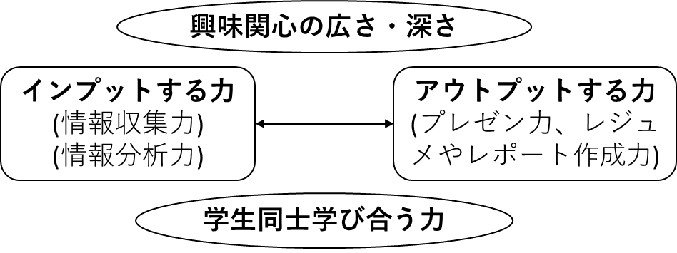  
図1-1　京都橘大学のアカデミックスキルで身につける力

## **２．アカデミックスキルを高めるための方法**

**（１）授業を真面目に受講する**

・遅刻欠席しないよう、前日は早く寝る、当日は早めの電車・バスに乗るなど工夫する。

・教員の講義や助言を、ノートやこのテキストに積極的にメモしたり、マーキングする。

**（２）課題を真面目に達成する**

・文部科学省の規定上この科目で単位を取得するには授業時間＋合計60時間の授業外学修が必要。  
（1週間あたり、約4時間）

・手を抜かずに課題に取り組み、期限内に提出していけば、それだけで実力はつく。

**（３）教員やクラスメイトと積極的にやりとりする**

・わからないことも沢山あるだろう。その時は、自分で調べたり、教員やクラスメイトに相談する。

・この科目でよい人間関係ができれば、4年間支え合うことができるだろう。

# 第２章　ノートをとるスキル

## **１．大学と高校の授業の違い**

|  |  |  |
| --- | --- | --- |
|  | 高　校 | 大　学 |
| 全ての科目に教科書やテキストがある | ◎ | △ |
| 教員は必要な情報を積極的に板書してくれる | ◎ | △ |
| 教員は重要なポイントを明示（マーカーの指示など）してくれる | 〇 | △ |

・大学では、教科書やテキストがない科目が多い→自分で講義ノートを作り、テキスト化する。

・大学では、板書を丁寧にしてくれる授業は少ない→教員の講義を積極的にメモする。

・大学では、重要箇所を明示してくれる授業は少ない→大事そうなポイントを自ら色付けする。

## **２．大学の講義パターンと各ノート例**

・大学の講義にはいくつかのパターンがある

・パターンに合わせたノートの取り方が必要

|  |  |
| --- | --- |
| パターン | ノートの取り方 |
| 口頭講義のみ | ・ひたすら教員の講義をメモし、マイノートをつくる。  ・聞き逃し箇所、不明箇所には即座に「？」をつけ、後で確認する。  ・講義後、ノートを整理して復習しやすくする。 |
| 板書  ＋口頭講義 | ・板書＋教員の講義をメモし、マイノートをつくる。  ・板書だけでは不足！板書以外をどれだけメモできるかが重要。 |
| 教科書  ＋口頭講義 | ・教員の講義を教科書に追記し、アレンジ教科書にする。  ・教科書に追記できないものは、自分のノートに書き込んでいく。  ・アレンジ教科書＋自分のノートで復習しやすくなるように工夫する。 |
| 印刷レジュメ  ＋口頭講義 | ・教員の講義をレジュメに追記していく。  ・レジュメがあれば安心は間違い。  　⇒レジュメにいろいろ書き込んでオリジナルノートにする。 |
| データレジュメ  ＋口頭講義 | ・教員の講義をデータ（ワードやパワーポイント）に追記していく。  　⇒データは上書き保存し、フォルダ別に整頓しておく。  ・ＰＣ上の操作が難しい場合は、データを印刷して対応する。 |

＜口頭講義のみのノート例＞

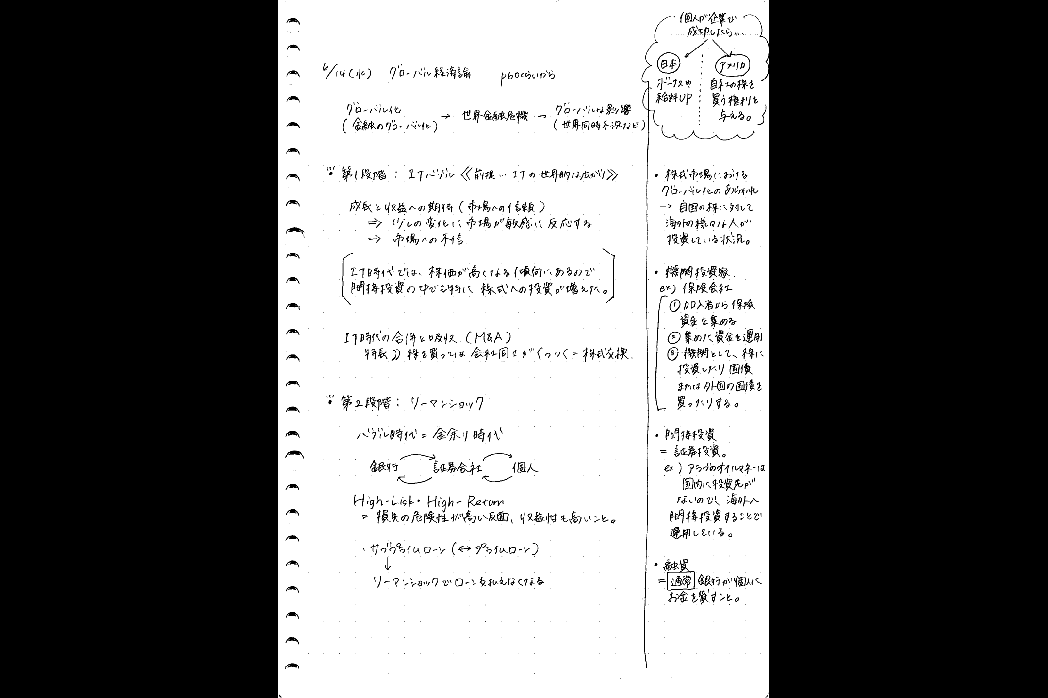

＜レジュメ＋口頭講義のノート例＞

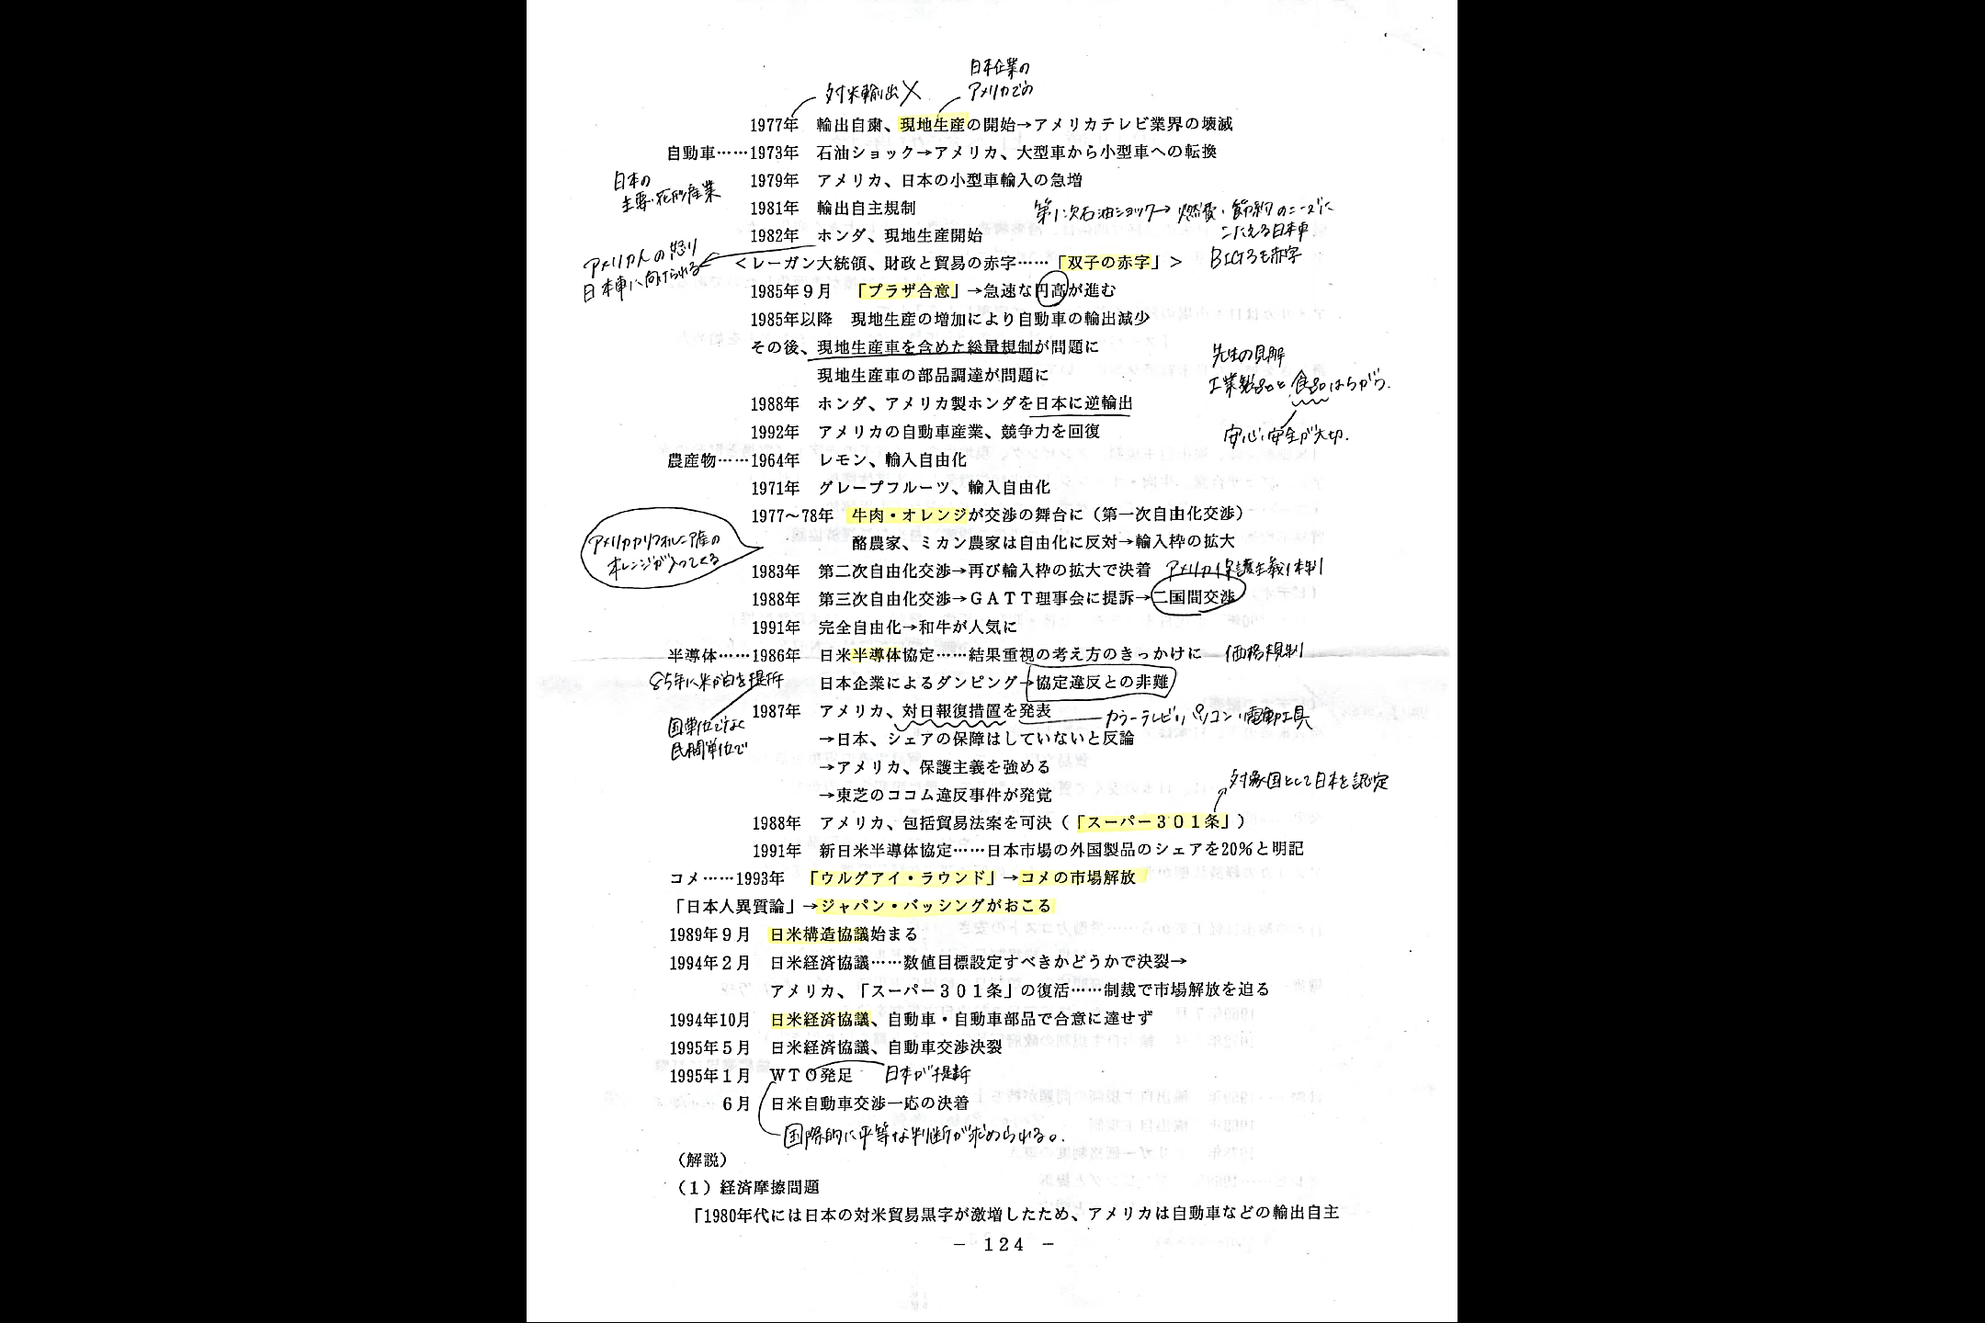

＜データレジュメ＋口頭発表のノート例＞

※パワーポイントレジュメの場合

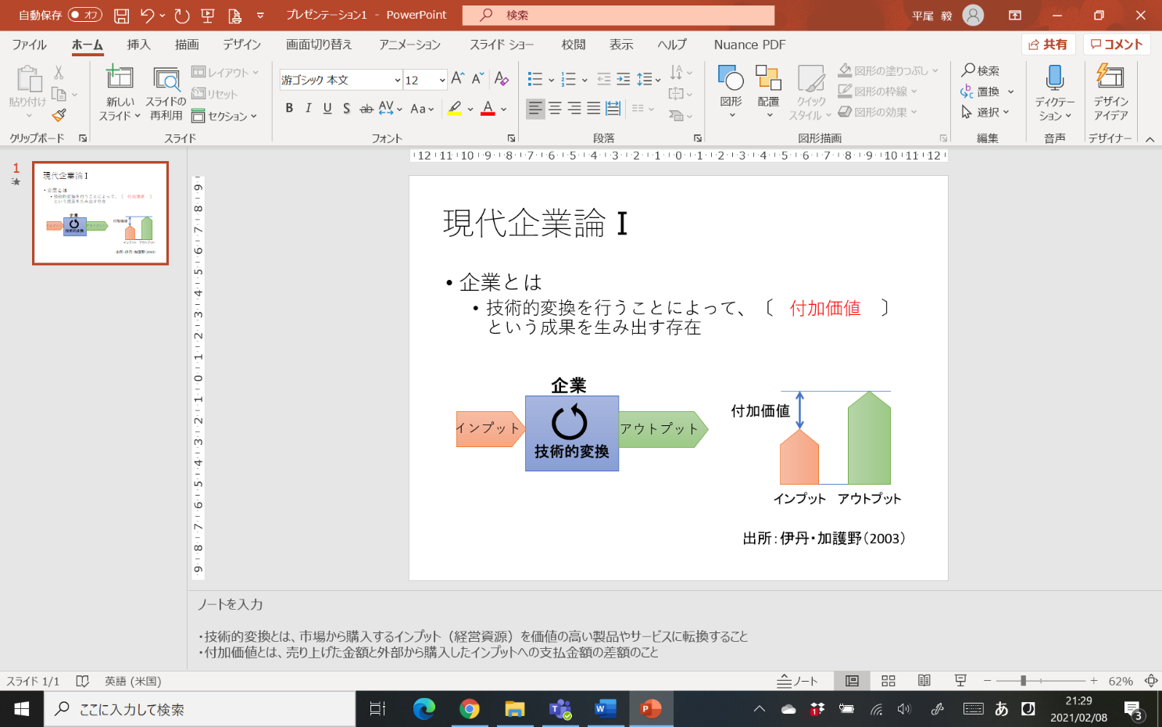

教員の説明を聞きながら穴埋め

「ノートを入力」欄をクリックして、メモを入力

## **３．ノートの取り方の基本**

**（１）ノートを取る際のポイント**

①教員の話に出てくる接続詞に注意する

特に、原因や結果、言い換えなどの要点を示す「接続詞」が出てきたら要チェックです。

問題．それぞれに該当する接続詞を、できる限りたくさん挙げてください。

|  |  |
| --- | --- |
| 原因 |  |
| 結果 |  |
| 言い換え |  |

②素早くノートを取る

・授業時間内に「丁寧に」ノートを作り上げる必要はない。

・ノートづくりに専念するあまり、教員の話を聞き逃す可能性があるため。

・ノートは自分が読めればよいので、丁寧さよりも「スピード」が求められる。

・素早くとりつつ、後で読み返せるノート（できれば、自分で講義が再現できるノート）をつくる。

・キーセンテンスを捉える。

③記号などのルールを作って活用する

要点をノートに手際よくまとめるために、以下のようなルールを作っておくと便利です。

|  |  |
| --- | --- |
| ルール | 例 |
| 画数の多い漢字は、カタカナ表記する。 | 組織→ソシキ  職務→ショクム  概念→ガイネン　など |
| 長いカタカナ語は、アルファベットで略記する。 | ヒューマン・リソース・マネジメント→HRM  サプライ・チェーン・マネジメント→SCM　など |
| 記号を積極的に使う。 | ☆：重要、試験出題可能性大  ？：疑問点、授業が終わったら先生に質問するところ  ！：驚き、発見があったところ　など |
| 矢印を積極的に使う。 | →：つながり、因果関係、時系列  ⇔：対立関係　など |

## **４．ノートの完成度を上げる**

・講義後は、内容を覚えているうちにノートを読み返し、誤りなどがあれば訂正する。

・「☆：重要事項」、「？：質問事項」などをチェックする。

→理解できなかった内容は自分で調べたり、担当教員に質問するなどして追記する

・テスト勉強などで活用する

＜演習問題＞

問題．教員が読み上げる原稿を聞いて、ノートを取ってください。

練習用ノート

|  |
| --- |
|  |
|  |
|  |
|  |
|  |
|  |
|  |
|  |
|  |
|  |
|  |
|  |
|  |
|  |
|  |
|  |

# 第３章　情報収集スキル①（フィールドリサーチ）

## １．フィールドリサーチとは

（１）フィールドリサーチ＝「実地調査」

・現場に足を運び、現場の状況を観察したり、関係者に話をきいて何かを発見すること

（２）経済学・経営学におけるフィールド

　・農家、市場、工場、流通センター、売り場、会社、まち、役所等…あらゆる現場。多種多様。

## ２．フィールドリサーチのメリット

（１）リアルな情報を手に入れられる

・書籍やインターネットなど既存の情報媒体からは得られないリアルな情報が手に入る

（２）印象に残りやすい

・文章情報だけでは抽象的・間接的でイメージが湧きにくいもの

（３）現場で使える知恵を手に入れやすい

・頭だけで考えるのではえられない、現場と密着した知識を手に入れられる

## **３．フィールドリサーチの注意点**

**（１）フィールドの下調べをする**

・インターネットなどで事前にわかることは調べておく

**（２）マナーを守る**

・地域社会は大人のルール（社会的マナー）で動いている

・ルールやマナーが守れなければ、信頼してもらえず、もちろん協力もしてもらえない

・ルールやマナーが悪ければ、あなたが背負う看板を汚す（京都橘大学の学生はダメだね）

⇒逆にルールやマナーが守れれば、信頼してもらえる、協力してもらえる、自学の評判が上がる

**（３）積極的にコミュニケーションをとる**

|  |  |  |
| --- | --- | --- |
| ① | 挨拶をする | こんにちは。すみません、少しよろしいでしょうか　等 |
| ② | 名乗る | 京都橘大学経営学科の鈴木と言います　等 |
| ③ | 要件を簡潔に伝える | 大学の授業で、○○について調べているのですが、教えていただけませんか。 |
| ④ | 御礼を伝える | ありがとうございました。 |

**（４）積極的にメモをとる**

・自分の記憶力を信頼しない

・役に立つかどうかわからない情報も含めて、とにかくメモしておく

京都橘大学キャンパス・フィールドリサーチ・ミッションシート

学籍番号：　　　　　　　　　　　名前：

以下のミッションをチームメンバー全員でクリアーしましょう。ミッションの実行手順は問いませんが、メンバーがバラバラに動かないように注意してください。また全員が回答を記入しましょう。大学職員さんや道行く学生に声をかけても良いでしょう。その際は丁寧に訊くことを心がけましょう。

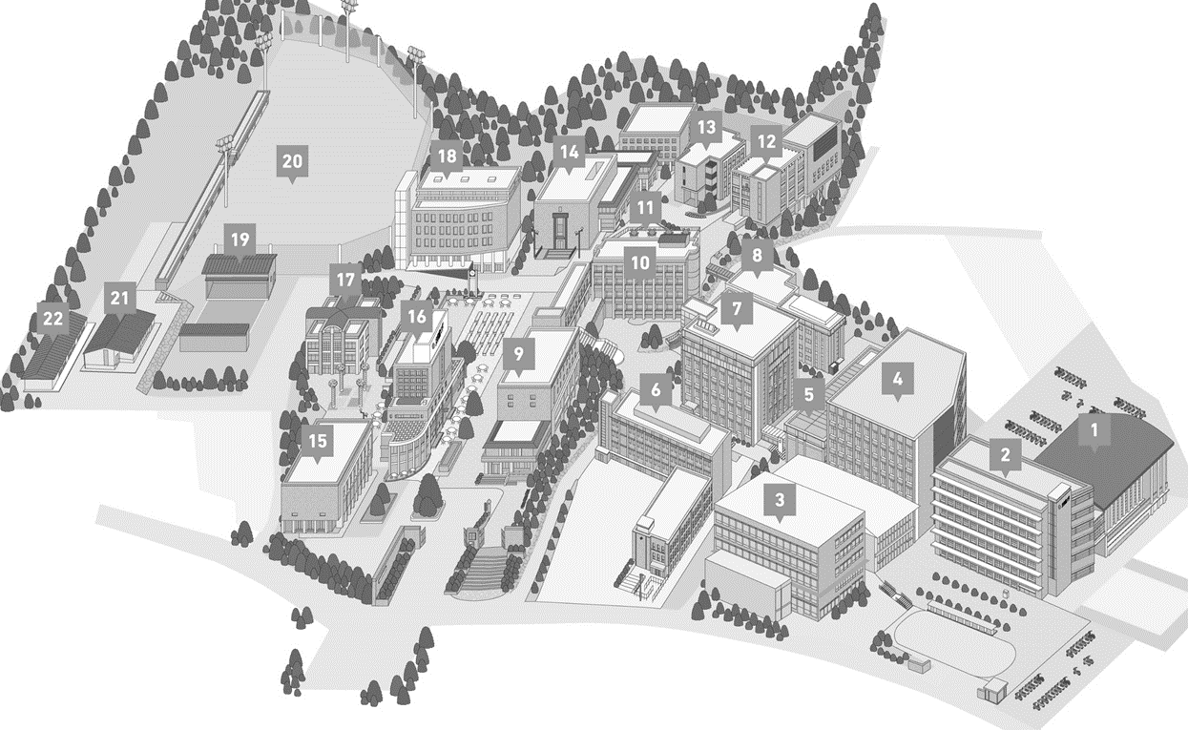

【ミッション１】以下を埋めましょう。建物名と記号(ある場合のみ)両方揃えて１点です。（合計18点）

|  |  |  |  |  |  |  |  |  |
| --- | --- | --- | --- | --- | --- | --- | --- | --- |
|  | 建物名 | 記号 |  | 建物名 | 記号 |  | 建物名 | 記号 |
| ① |  |  | ⑦ |  |  | ⑬ |  |  |
| ② |  |  | ⑧ |  |  | ⑭ |  |  |
| ③ |  |  | ⑨ |  |  | ⑮ |  |  |
| ④ |  |  | ⑩ |  |  | ⑯ |  |  |
| ⑤ |  |  | ⑪ |  |  | ⑰ |  |  |
| ⑥ |  |  | ⑫ |  |  | ⑱ |  |  |

【ミッション２】以下の設備がある場所はどこでしょう。場所は1か所とは限りません（1カ所1点）

|  |  |
| --- | --- |
| 設備 | 場所 |
| コピー機 |  |
| パソコン |  |
| 食堂・カフェ |  |
| 書籍や文具の販売 |  |

【ミッション３】以下のことで困ったらどこにいけば良いでしょう。（2点×8＝16点）

|  |  |
| --- | --- |
| 困った場面 | 場所（部署と施設名） |
| ・レポートの書き方を知りたい。添削してほしい。 |  |
| ・ボランティアがしたい。資料がほしい。 |  |
| ・インターンシップや、就職活動の情報が欲しい。 |  |
| ・留学に興味がある。情報が欲しい。 |  |
| ・体調を崩した！薬がほしい。 |  |
| ・精神的にしんどい。 |  |
| ・教養教育科目の履修について相談がある。 |  |
| ・専門教育科目の履修について相談がある。 |  |

【ミッション４】以下の資料を手に入れて☑しよう。入手場所もメモしよう。（2点×5＝10点）

|  |  |
| --- | --- |
| 資料を入手できたら☑ | 入手場所 |
| □ボランティアに関する資料 |  |
| □インターンシップや就職活動に関する資料 |  |
| □留学に関する資料 |  |
| □資格取得に関する資料 |  |
| □公務員試験に関する資料 |  |

|  |  |  |  |
| --- | --- | --- | --- |
| フィールドリサーチで気付いたこと | （※教室に戻り、採点が完了してから書きましょう） | 合計 | 点/50点 |

# 第４章　情報収集スキル②（大学図書館利用法）

## １．大学図書館の活用方法

（１）蔵書検索サイトで見つける。

（２）図書館の“書架（本棚）”で見つける。

（３）書籍だけでなく、雑誌にも目をつける。（２階）

（４）レファレンスカウンターの職員さんに相談する。

## ２．蔵書を検索する

●図書館に設置されているＰＣ端末を活用→トップ画面から検索可

●インターネットで検索する：「京都橘大学図書館」ＷＥＢサイトにアクセス→以下図解

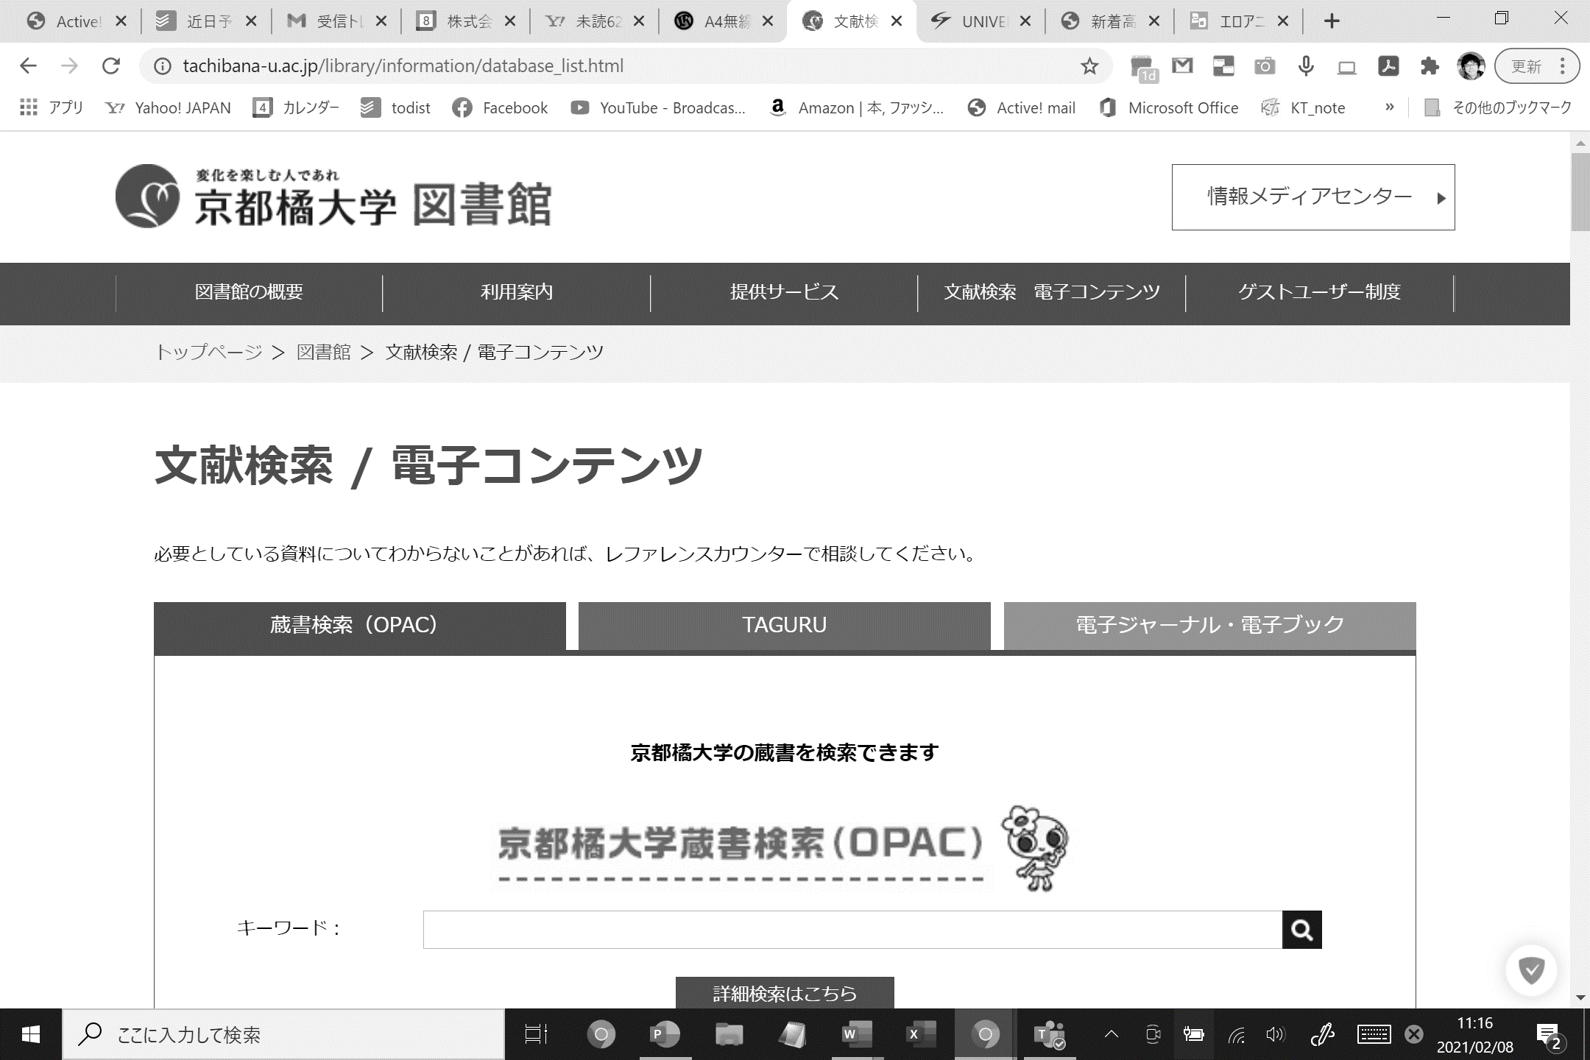

**①ここをクリック**

**②ここをクリック**

**③調べたいキーワードを入力**

●表示された「キーワード」画面に、調べたい単語を入力

・複数ある場合は、スペースをして検索する。例：「経済　経営　キャリア」

・完全一致した語句を検索したい場合は“”（カンマ）で括る。例：「“経営学入門”」

※ポイントは色々なキーワードを試すこと！ほしい書籍が見つかりやすくなる！

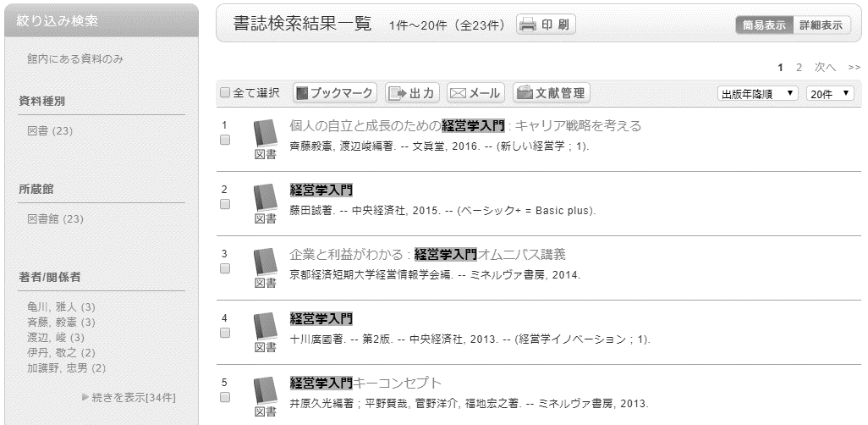

・表示された「書誌検索結果一覧」画面から読みたい図書をクリック

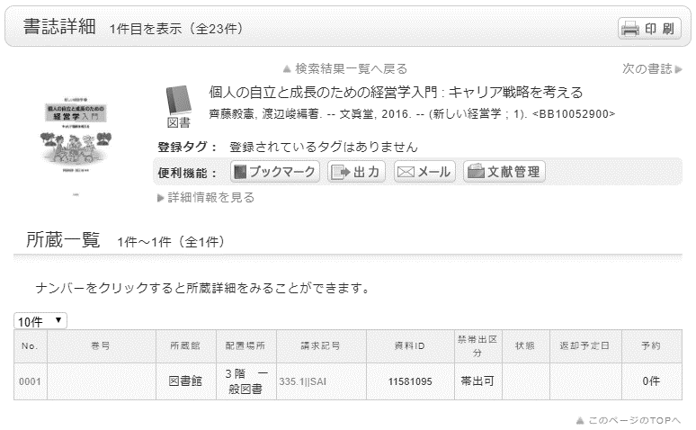

貸出中でなければOK

請求記号

所蔵フロア

・所蔵されている配置場所（フロア）を確認して請求記号（数字＋アルファベット）をメモ。

※配置場所が「閉架書庫」と表示されている図書は、２階サービスカウンターで利用申込することで借りられる。

＜演習＞京都橘大学WEB-OPACで探したい本を検索し「書籍名」「配置場所」「請求番号」をメモする。

|  |  |  |
| --- | --- | --- |
| 書籍名 | 配置場所 | 請求番号 |
|  |  |  |
|  |  |  |

## **３．書架から図書を探す**

・各階のフロアガイドを参照し、メモした「請求記号」から所蔵している書架の場所を確認する。

・書架は「請求記号」の最初の３桁の数字順に配置されている。（例：335.1 SAI）

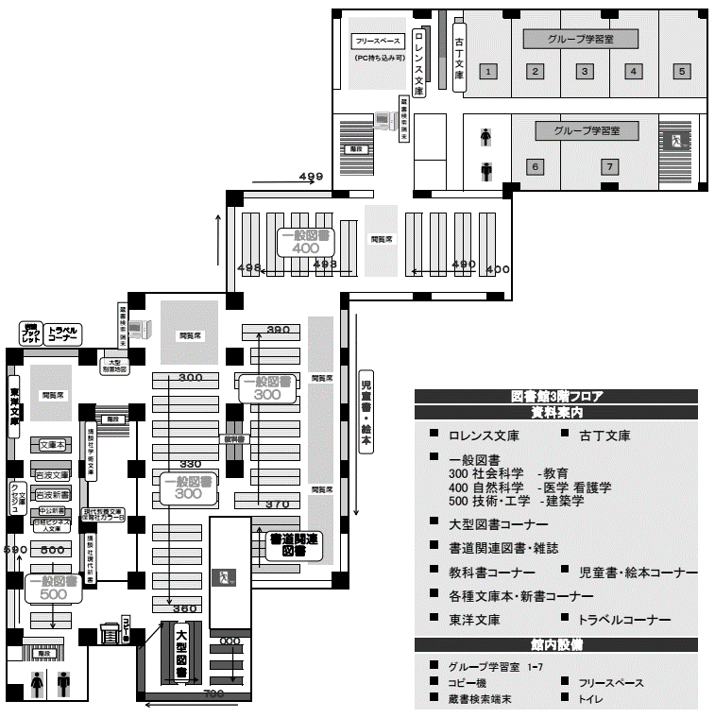

たとえば、請求記号：335.1 SAIはこの付近の書架にありそう！

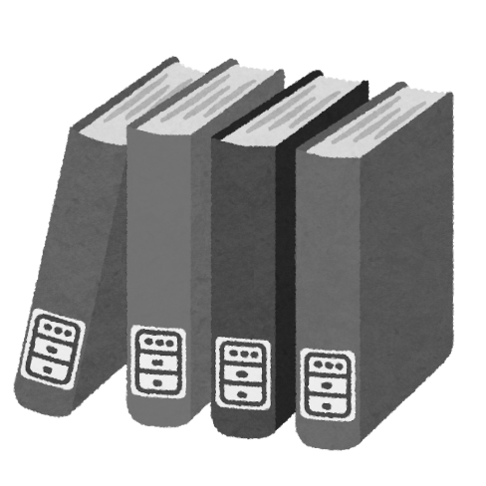

＜ワンポイントアドバイス！＞

※メモした「請求記号」の前後を含めて探すことがポイント。内容の近い図書が付近にまとめ陳列されているため、予想外によい本を発見できることも！

請求記号

## ４．サービスカウンターを活用する

（１）図書を借りる

・２階のサービスカウンターで、借りたい図書と学生証を提示し、貸出手続きをする。

|  |  |  |
| --- | --- | --- |
| 学生 | 貸出冊数 | 貸出期間 |
| １～３回生 | １０冊以内 | １４日以内 |
| ４回生以上 | １０冊以内 | ３０日以内 |

・貸出期間を過ぎると**ペナルティー（一定期間の貸出禁止など）が発生**するので注意。

→予約が入っていなければ、貸出期間内に延長手続きをとることもできる。

（２）相談する

　以下の場合は、図書館２階サービスカウンター（図書の貸し出し・返却窓口）を活用する。

・WEB-OPAC等で検索したけれども、1件もヒットしない。ヒットしたけど目的のものと違う。

・欲しい本が図書館の蔵書にないので、図書館で買ってほしい

・図書館利用で分からないことがある

など、とにかく困ったらサービスカウンターを活用！

＜演習問題＞

大学図書館で経営に関する図書を１冊借りて、奥付を以下に転記してください。

→レジュメをつくったり、レポートを作成する際に参考文献情報として記載することになります。

|  |  |
| --- | --- |
| 著者名 |  |
| タイトル |  |
| 出版社 |  |
| 出版年 |  |

# 第５章　情報収集スキル③（データベース活用法）

## １．インターネット上の情報利用の注意点

インターネットは情報を収集する上で便利だが、信憑性が低い情報も多く、注意が必要。

概要を知るために見るのは構わないが、レポートやプレゼンテーションで安易に引用すると、信用（評価）を落としてしまう危険性も高いため、注意すること。

（１）引用を避けたいウェブサイト

　責任主体が不明瞭な（誰が、いつ書いたかわからない）サイトは信憑性が低い可能性が高い

→引用は避けた方が良い。（以下、引用を避けた方がよいサイト例）

|  |  |
| --- | --- |
| ウィキペディア | たえず書き換えられるため、情報を再確認できない。情報検索の入り口として利用しても、必ず出典を確認し、出典元から引用する。 |
| 個人の日記（ブログ） | 責任を伴う内容のチェックがなされていない。 |
| 各種の電子掲示板（BBS） | 責任を伴う内容のチェックがなされていない。  例）「Yahoo！知恵袋」など |
| ポータルサイト  キュレーションサイト | 他の記事やWEBサイトを引用して構成されており、信憑性がわからない。  例）「コトバンク」「はてなブックマーク」「ＦＣ２まとめ」  ※出典をたどって、元になっている記事を引用するのはＯＫ |

（２）引用可能なウェブサイト（ただし、全てが正しいとは限らない）

　責任主体が明確なサイトは引用に向いていますが、利害関係も考慮して注意しながら使用する。

|  |  |
| --- | --- |
| 官公庁の  ホームページ | 白書など客観性の高いデータが集積されている。ただし、一部図表の示し方に恣意的なものがあることがあるため、注意。 |
| 各種業界団体の  ホームページ | 当該業界に関わる客観性の高いデータが集積されている。ただし、業界に利するデータしか掲載されていないことがあるため、注意。 |
| 各企業の  ホームページ | 当該業界に関わる客観性の高いデータが集積されている。ただし、自社に利するデータしか掲載されていないことがあるため、注意。 |
| 新聞社等の  ホームページ | ニュースや社説など、最新の情報を入手できる。ただし、新聞記事自体が、元になる情報を参考に書かれているため、その場合は出典元になっている情報をあたることが望ましい。 |

## ２．電子コンテンツ検索システムの活用（オススメ！）

（１）「TAGURU」を使用する

・「京都橘大学図書館」→「文献検索　電子コンテンツ」（以下図の通り）

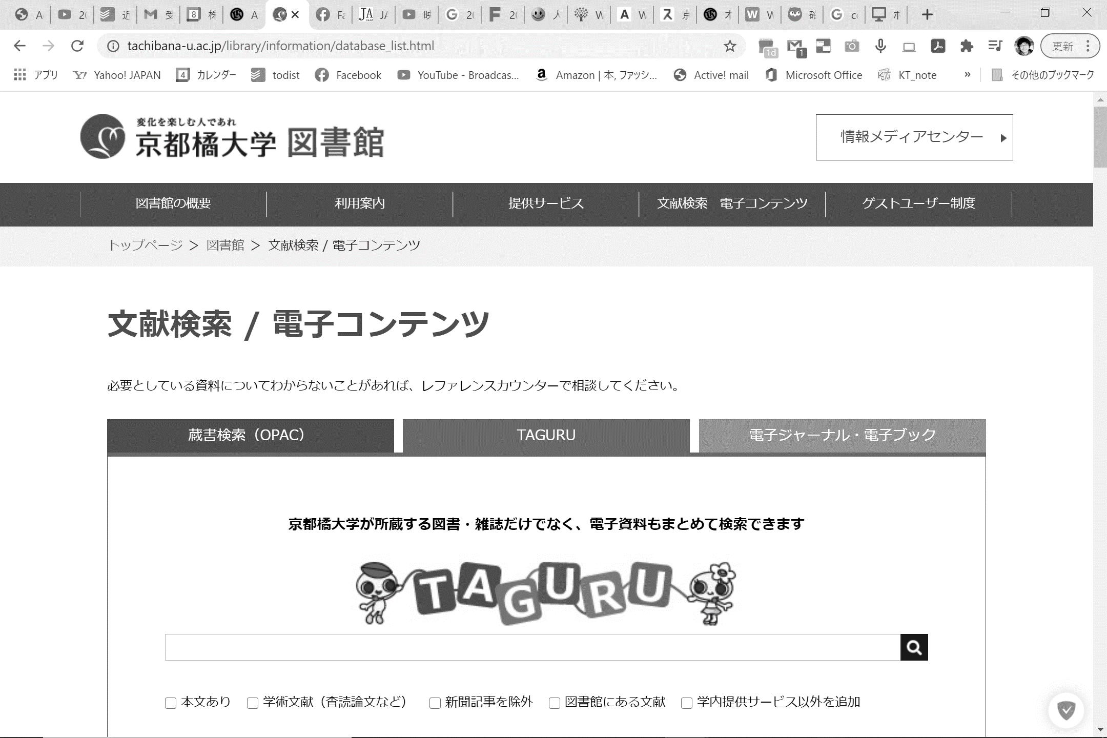

**③調べたいキーワードを入力して検索**

**②ここをクリック**

**☑を入れておくと便利**

**①ここをクリック**

※学内であればダウンロードできても、学外ではダウンロードできないファイルも沢山あるため、学内で検索することを推奨する。

→大学生のメリットは大きい

（２）新聞記事検索を使用する

・「京都橘大学図書館」→「文献検索　電子コンテンツ」→画面を下の方に送るとある！

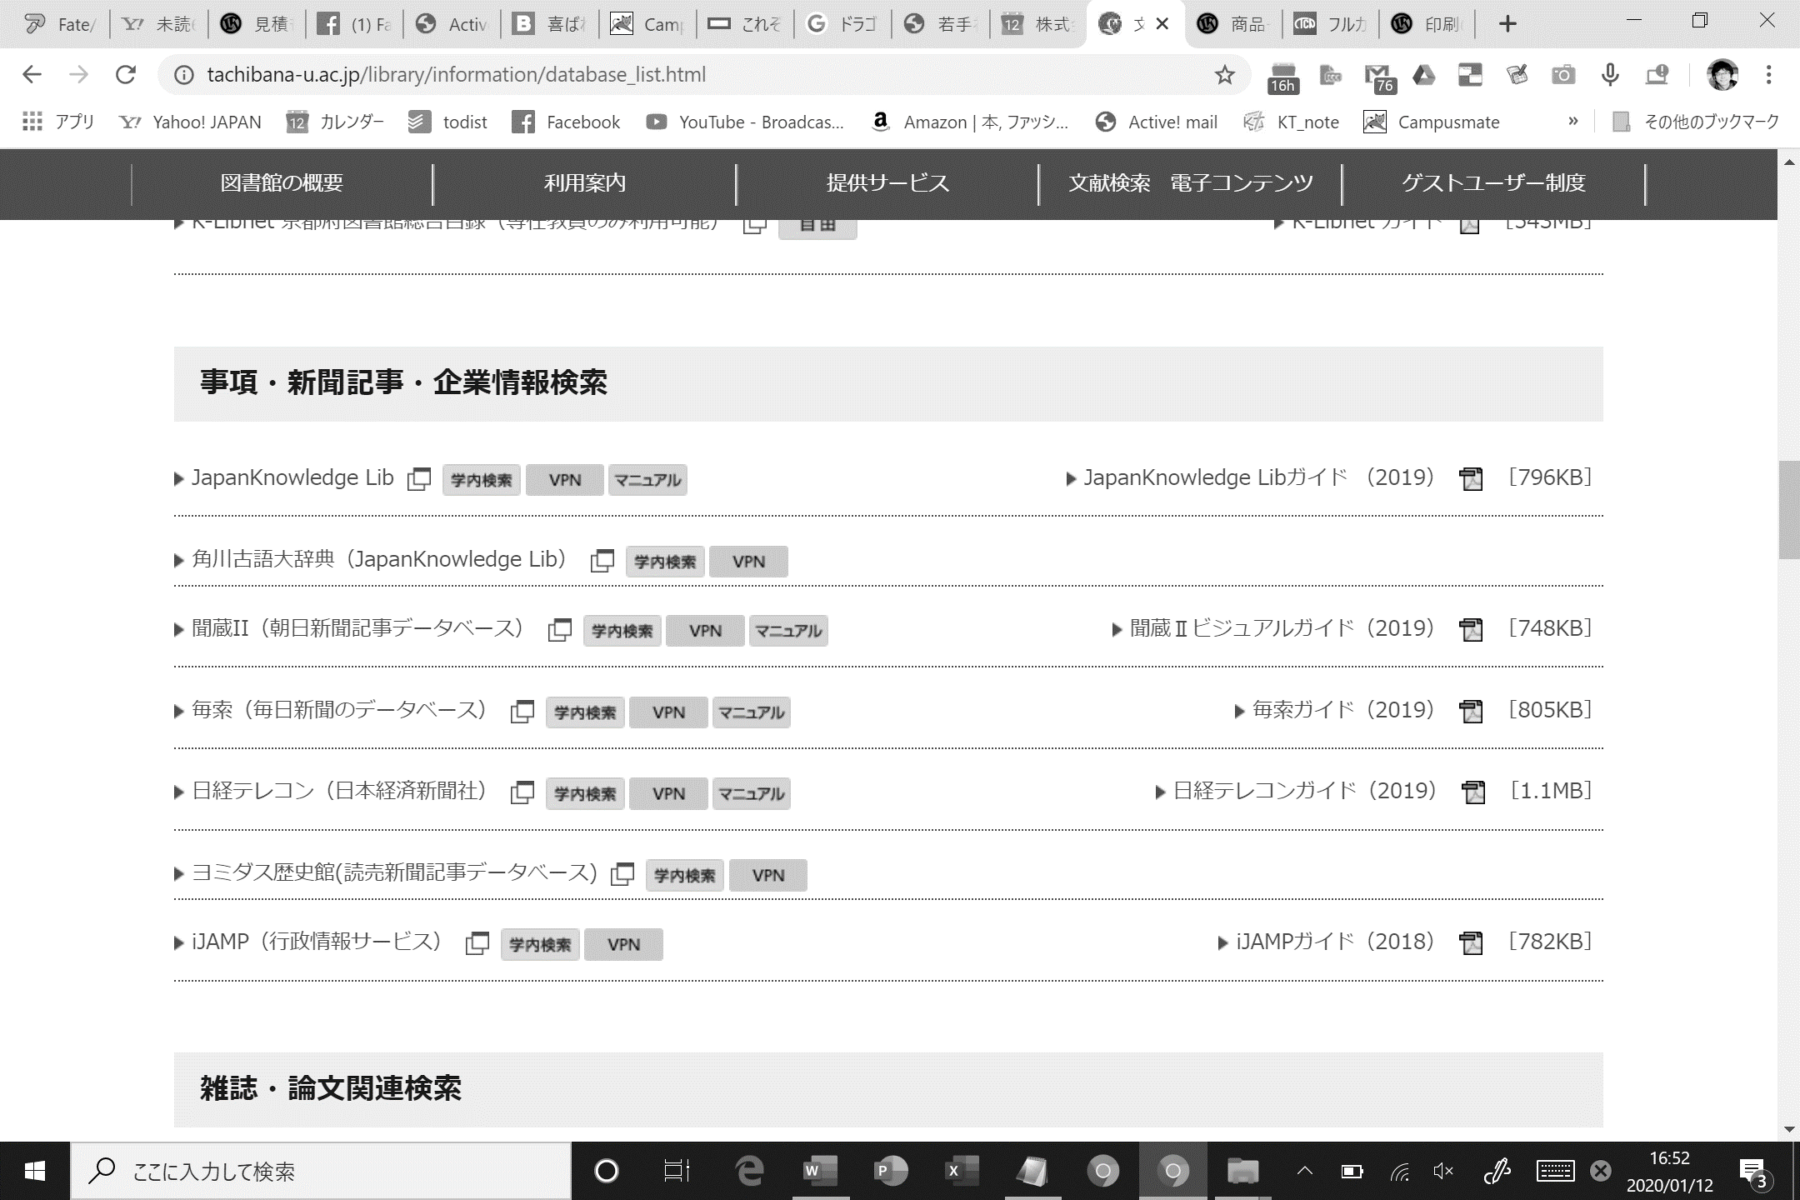

　　⇒テーマによって、ヒット件数や、書き方も異なる。各社で検索して比較してみよう！

※学内で検索しよう！

**（３）その他の検索サイトを活用する**

【雑誌論文の検索】

|  |  |
| --- | --- |
| CiNii（サイニー） Articles | 国内雑誌に掲載されている論文を検索 |
| Google Scholar（スカラー） | 国内外の論文を検索 |
| 日経BP記事検索サービス | 日経 BP 社が発行する雑誌のバックナンバーを検索 |
| Business Source Premier (EBSCO) | 経済学・経営学、国際ビジネス関連の海外雑誌に掲載されている外国語論文を検索 |

【図書の検索】

|  |  |
| --- | --- |
| CiNii Books | 国内の大学図書館が所蔵する図書を検索 |
| Google Books | 本の中身まで検索（前後の確認不可のため、借用、購入が望ましい） |
| 国立国会図書館サーチ | 国立国会図書館をはじめ、全国の公共図書館、公文書館、美術館や学術研究機関等の蔵書を検索 |
| Webcat Plus | 連想検索機能（探しているキーワード等に関連する図書を見つける機能）で国内刊行の図書・雑誌を検索 |
| OCLC WorldCat | 世界中の大学図書館、国立図書館、公共図書館が所蔵する図書・雑誌を検索 |

＜演習問題＞最近気になっているキーワードを、検索サイトを使って探し、40字以内の要約と、100字以内の感想を書きなさい。

出典：

要約（40字以内）



感想（100字以内）



# **第６章　読むスキル**

## **１．読む目的**

　・知識を得る…知らないことを知る、新しいことを知る

　・理解を深める…知識を整理して、深める

　・知識を創造する…既存の知識を批判的に捉え、新しい見方や考え方を提示する

## **２．読み方の種類と方法**

・本の読み方は多様⇒目的に応じて使い分けたり、併用したりすることが大事

|  |  |  |  |  |
| --- | --- | --- | --- | --- |
| 分類 | 名称 | 意味 | 目的 | 方法 |
| エクステンシブ・リーディング（多読） | スキミング | ななめ読み | 文章の内容を大まかに把握する | ・「タイトル」から内容を想像  ・「目次」から全体像を把握  ・「まえがき」「あとがき」を読む  ・最初と最後の段落を読む |
| スキャニング | 探し読み | 必要なキーワードを探す | ・キーワードに関係する「タイトル」を発見  ・「目次」からキーワードに関係する章や節を発見  ・当該章や節のキーワード部分を読む  ・キーワードの周辺部分も読む |
| ｲﾝﾃﾝｼﾌﾞ･ﾘｰﾃﾞｨﾝｸﾞ | | 精読 | 文書の内容を分析しながら読む | ・重要部分にアンダーラインを引く  ・疑問点に印をつける  ・囲みや矢印をつける  ⇒キーワードの関係性や文書の構造を視覚化する |
| ｸﾘﾃｨｶﾙ･ﾘｰﾃﾞｨﾝｸﾞ  (ｱｶﾃﾞﾐｯｸ･ﾘｰﾃﾞｨﾝｸﾞ) | | 批判的読解 | 文書の内容を批判的に考えながら読む | ・著者の主張に疑問をもつ  ・著者と反対の立場で考える  ・矛盾点を探す  ・理由の説得力を考える  など |

## **３．文書構造の理解**

　・文章は主に、主張、理由、根拠、具体例のいずれかで成立している。

|  |  |
| --- | --- |
| 主張 | 書き手の意見、伝えたいこと、メッセージ等 |
| 理由 | 書き手の主張の背景にある理由 |
| 根拠 | 述べた意見や理由の根拠となる考え方やデータ |
| 具体例 | 抽象的な内容を述べるとき、わかりやすさや説得力を高めるために、紹介される具体的な例。 |

＜演習問題＞

**問題１．例文をスキャニングし、指定されたキーワードを解説してください。**

|  |  |
| --- | --- |
| キーワード | 解説 |
|  |  |

**問題２．例文を読んで、文書を構造ごとに分解してください。**

|  |  |
| --- | --- |
| 主張 |  |
| 理由 |  |
| 根拠 |  |
| 具体例 |  |

＜例文として推奨する新聞記事＞

・古城佳子「試練の多国間主義（上）貿易交渉、脱温暖化」『日本経済新聞』2012年01月23日　朝刊　22ページ

・佐伯啓思「（異論のススメ）平成の終わりに思う　にぎやかさの裏、漂う不安」『朝日新聞』2019年03月01日　朝刊　19ページ

・稲葉振一郎・大竹文雄「（耕論）ピケティ論争、格差は宿命か」『朝日新聞』2014年09月12日　朝刊　17ページ

＜例文として推奨する著書・論文＞

・コールマン「人的資本の形成における社会関係資本」野沢慎司編・監訳『リーディングス　ネットワーク論：家族・コミュニティ・社会関係資本』勁草書房、2006年、205-242頁

・グラノヴェッター「弱い紐帯の強さ」野沢慎司編・監訳『ネットワーク論』野沢慎司編・監訳『リーディングス　ネットワーク論：家族・コミュニティ・社会関係資本』勁草書房、2006年、123-158頁

・渡辺雅子『納得の構造』東洋館出版社、2004年、1-16頁

・伊藤公一朗『データ分析の力』光文社、2007年、27-52頁

# 第７章　レジュメ作成スキル

## **１．レジュメとは何か**

**（１）レジュメとは**

・要約＝プレゼンテーションを補足するための配布資料

**（２）レジュメとレポートの違い**

・レジュメ＝“見て”理解してもらうもの。（視覚に訴えかける見せ方の工夫が大事）

　　　　　　　⇒箇条書きが基本。図表やイラスト、写真、矢印などを有効活用する。

・レポート＝“読んで”理解してもらうもの。（文字で理解してもらう文章力が大事）

　　　　　　　⇒箇条書きしない。文章で書く。図表は良いが、イラストや矢印は使わない。

**（３）レジュメの基本的な流れ**

１）トップ（表紙等）…レジュメタイトル、学籍番号、氏名、科目名（クラス名）、発表年月日

２）目次…アウトラインともいう。短いレジュメの場合は省くこともある。

３）序論…「はじめに」

・テーマ設定の理由、テーマの概要、専門用語の説明や定義、明らかにする課題等

※専門用語の説明や定義は、本論に書くこともあります。

※定義は専門家によっても異なる場合があり、今回はこの定義で

４）本論…レジュメの中身。いくつかに分けて説明することが多い。

　　　　　　※引用する場合は、参考文献だけでなく、文中（脚注可）にも出典を明示する。

５）結論…「おわりに」もしくは「まとめ」

　　　　　　　・課題に対する結論、内容の要約、自分の考え、今後の展望等

６）参考文献…レジュメ作成にあたって引用・参考にした文献リストを最後につける。

※このリストが充実（数の多さ、信頼性の高さ）しているかどうかが重要

**（４）引用符のつけ方**

※引用の書き方は教員によって異なる場合がある。指導教員の指示に従うこと

１）文中引用

●著者名と発行年が分かっている場合（書籍、論文、記事等）　…著者名（発行年）

例：村田（2008）、（村田，2008）

　　●著者名や発行年が分からない場合（WEBサイト等）…サイトタイトル

（例：※【出典】「（参考）中央教育審議会の会議の公開に関する規則」）

※ワードで作成する場合は、脚注機能を使っても良い。

　　２）文末引用（参考文献）

●書籍の場合　…著者名（出版年）『文献のタイトル』出版社名.

|  |
| --- |
| 村田光二（2008）『社会心理学の基礎と応用』 放送大学教育振興会. |

　　　　　※本のタイトルは『』（二重カッコ）、章のタイトルや論文タイトルは「」（一重カッコ）

　　　　　※最後にピリオドをうつ。

●記事や論文の場合…著者名（出版年）「記事・論文タイトル」雑誌名，巻号，該当ページ数.

|  |
| --- |
| 荒井真（1999）「18世紀ドイツにおける官房学的大学政策」国際交流研究:国際交流学部紀要1,pp.43-90. |

●WEBサイトの場合…サイトタイトル、URL、アクセス日

①筆者と発行年が分かる場合

②筆者や発行年がわからない場合

|  |
| --- |
| 「（参考）中央教育審議会の会議の公開に関する規則」  http://www.mext.go.jp/b_menu/shingi/chukyo/chukyo0/gaiyou/05091503.html　（2017年5月17日） |

**（５）レジュメの作成ツールのメリット・デメリット**

|  |  |  |
| --- | --- | --- |
| ツール | メリット | デメリット |
| Word | ・ページ数が少なくて済む  ・文字情報を多く入れられる | ・図表や写真、イラストが載せにくい  ・レイアウト操作が難しい |
| Power  Point | ・図表や写真、イラストが載せやすい  ・レイアウト操作が簡単 | ・ページ数が多くなりがち  ・文字情報が多くなると見にくくなる |

※状況や教員の指示に応じて使い分けること。両方のツールを使いこなせるようになりましょう。

## **２．レジュメの作例**

（１）テキスト作成ソフトで作成した場合

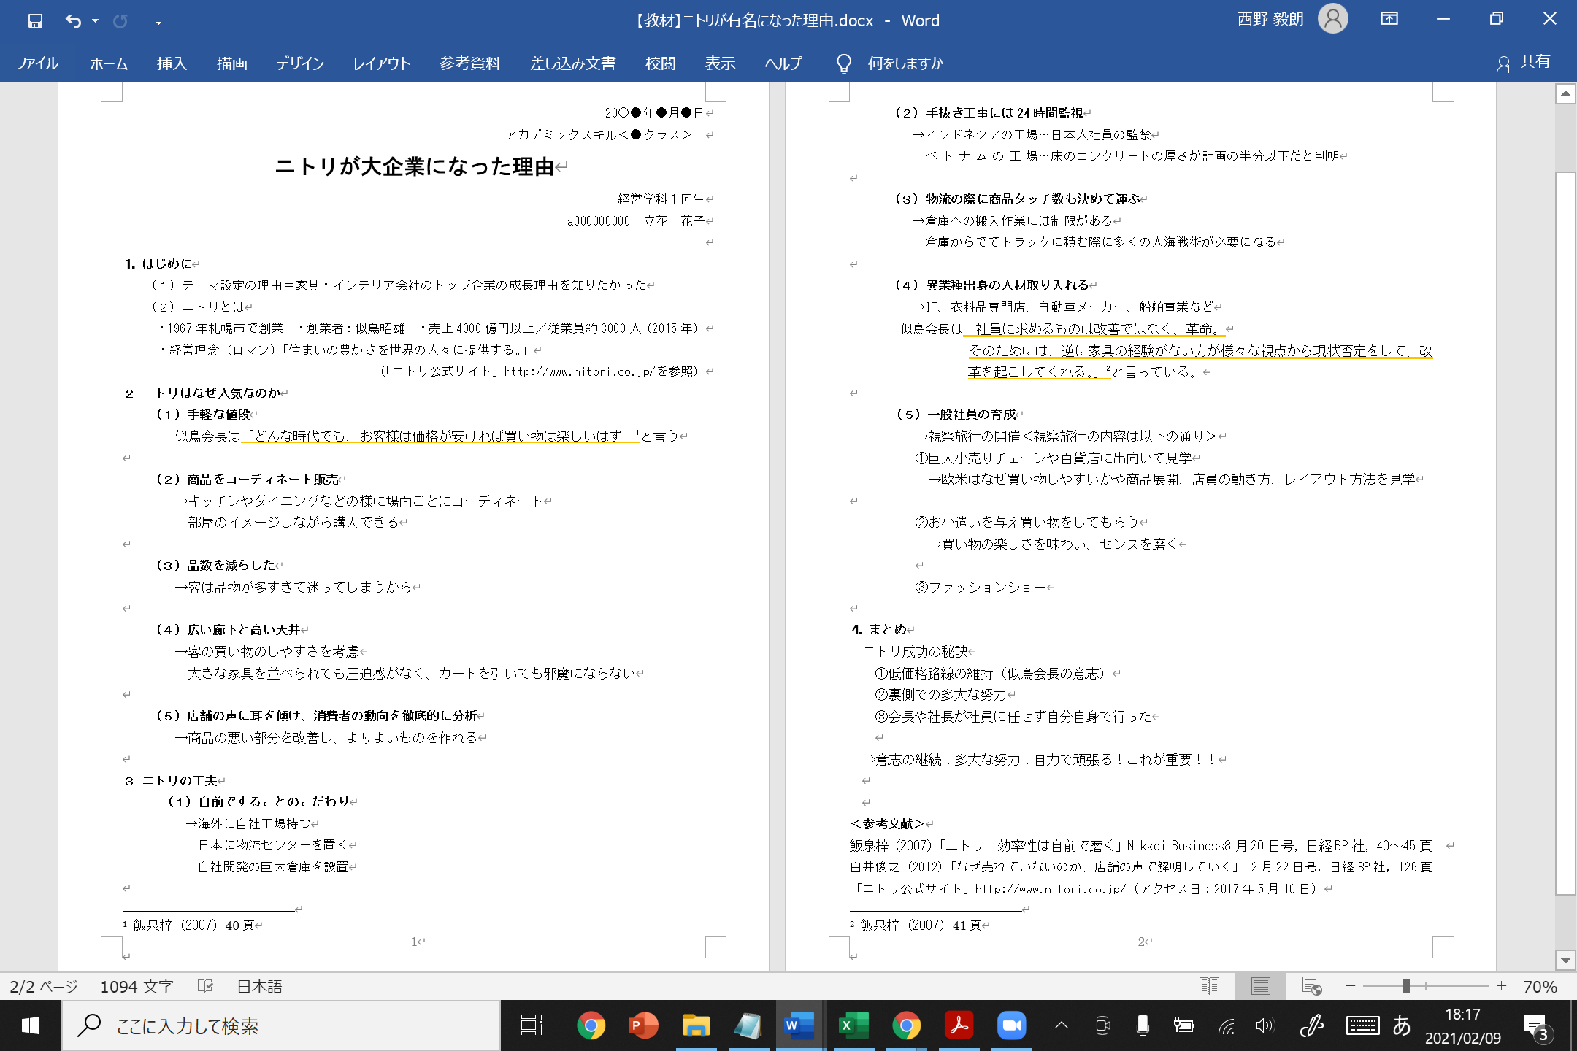

図7-1　テキスト版レジュメ作例

（２）スライド作成ソフトで作成した場合

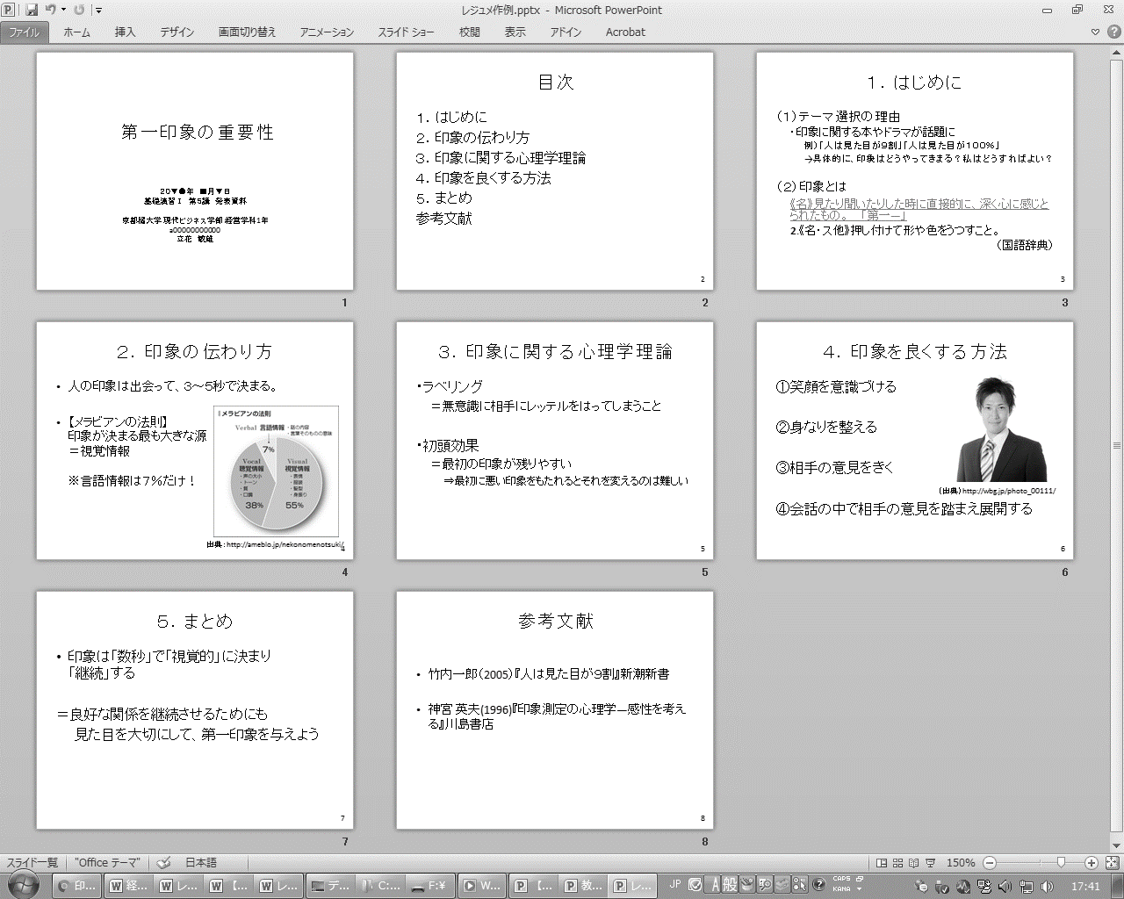

図7-2　スライド版レジュメ作例

●テキスト版レジュメとスライド版レジュメの違いについて、気づいた点を列挙してみよう。

|  |
| --- |
|  |

## ４．スライド版レジュメ・チェックシート

|  |  |  |  |  |  |
| --- | --- | --- | --- | --- | --- |
|  | チェック項目 | チェック日とチェック | | | |
| ／ | ／ | ／ | ／ |
| (1)体裁チェック | ① 「タイトル」「所属」「学年」「学籍番号」「氏名」「発表年月日」が最初のスライドに明記されている。 |  |  |  |  |
| ② スライド枚数が多い場合は“目次”がある。 |  |  |  |  |
| ③ 各スライドにラベルがある。 |  |  |  |  |
| ④ 最後に参考文献がある。 |  |  |  |  |
| ⑤ スライド番号が振られている。 |  |  |  |  |
| (2)全体構成 | ⑥ 序論・本論・結論の流れがある。 |  |  |  |  |
| ⑦ 各スライド毎に伝えたいことが明確になっている。 |  |  |  |  |
| ⑧ 文中引用がある場合は、明記している。 |  |  |  |  |
| ⑨ 完全引用した部分は、「」（一重かぎかっこ）でくくっている。 |  |  |  |  |
| ⑩ 各スライドを何分で話すか決めてある。 |  |  |  |  |
| (3)見やすくする工夫 | ⑪ タイトルは、内容がわかったり、聴衆の興味をひくものだ。 |  |  |  |  |
| ⑫ 文字の色がみやすい。 |  |  |  |  |
| ⑬ 文字の大きさは見やすい。 |  |  |  |  |
| ⑭ インデントが整理されていてみやすい。 |  |  |  |  |
| ⑮ 図表やイラスト・写真を適切なサイズで有効活用している。 |  |  |  |  |
| ⑯ 各スライド毎に伝えたいことが強調されている。 |  |  |  |  |
| ⑰ ナンバリングやラベリングができている。 |  |  |  |  |
| (4)最終ﾁｪｯｸ | ⑱ 教員が提示した課題の条件に合致している。 |  |  |  |  |
| ⑲ プレゼンのリハーサルをした。 |  |  |  |  |
| ⑳ 複数枚ある場合は、ホチキスで留められている。 |  |  |  |  |
| 得点（1項目1点、20点満点） | |  |  |  |  |

## ５．その他レジュメ作成のポイント

●ページ番号をつける

●ナンバリングとラベリングをする

例）「１．はじめに」

●わからない単語や、カタカナ・専門用語の意味は調べて補足する

●「過ぎ」ないように気をつける

例）色の使い過ぎ、イラストの使い過ぎ、アニメーションの使い過ぎ

●「思う」「感じる」は極力使わない

例）「思う」⇒「だ」「である」「と考える」「ではないだろうか」等に変換。

●2点以上の参考文献を用いる

　　本の紹介であっても、その内容理解のために別の書籍やインターネット情報等を参照する。

●一度、印刷物を確認し、修正する

⇒文字の間違いや、もっとこうした方がいいかな？というところは必ずある。

●ホチキスで留める

例）クリップ×　ドッグイヤー（端を折り曲げること）×

# 第８章　プレゼンテーションスキル

## **１．プレゼンテーションとは何か**

・プレゼンテーション

＝聞き手に対して（口頭で）情報を伝達し、理解してもらったり納得してもらうこと

・プレゼンテーションは「プレゼント」と考え、相手に喜んでもらえるように工夫しよう

・プレゼンテーションの3側面

1. 身体的側面…発声、アイコンタクト、ゼスチャー　等
2. 論理的側面…わかりやすい構成、説得力のある構成　等
3. 道具的側面…レジュメの作成、スライドの活用、実物の活用　等

## **２．プレゼンスキル① 身体的側面**

**（１）アイコンタクトを心がける**

・発表原稿はあっても良いが、棒読みは避ける

※発表原稿は文章ではなく、箇条書きで用意すると、棒読みを避けることができる

・アイコンタクトは、最前・最後・最右・最左に座っている聴衆にまんべんなくできるよう心掛ける

**（２）声の大きさに気を配る**

　・一番後ろの人に聞こえる声の大きさを意識する

　・母音（あいうえお）の口を大きくすると、声は大きくなる

　・アイコンタクトが取れると、声は届きやすくなる

　・あまりにも小さい場合はマイクを活用する（学修成果報告会では使えない可能性が高いが）

　・大事な部分は特に、声を大きくする（抑揚をつける）

**（３）話す速さに気を配る**

　・話していて噛んでしまう＝速すぎる

　・文章と文章の間で「ま（間）」をとる　※聞き手は話してよりも2間遅れて理解するため

**（４）ゼスチャーを交える**

・身振り手振りを入れると、緊張感が減る

・熱意が伝わるようになる

## **３．プレゼンスキル② 論理的側面**

**（１）タイトルを工夫する**

・相手の興味をひくようなタイトルにする

　　例）（×）コンビニの経営について　（〇）売れるコンビニと売れないコンビニの違い

**（２）わかりやすい流れにする**

・タイトル→目次→はじめに（序論）→（本論）→まとめ（結論）→参考文献

**（３）ナンバリングする**

　・理由は２つあります。1つ目は～　など

**（４）ラベリングする**

　・言いたいことを一言で言う。それから詳細説明。

　例）メリットは、出生率が高まるということです。なぜかというと～

**（５）説得力のある伝え方**

・SDS法（要約⇒詳細⇒要約）

　・PREP法（結論⇒理由⇒具体例⇒結論）

　・AREA法（結論⇒理由⇒根拠⇒結論）

　・３W法（結論⇒理由⇒結果⇒結論）

**（６）大事なことは、繰り返し言う**

・繰り返し言われたことは、記憶に残りやすい

## **４．プレゼンスキル③ 道具的側面**

・第7章レジュメ作成スキルも参照すること。ここではスライド作成の注意点を紹介する。

**（１）文章ではなく、箇条書きを意識する**

**（２）アニメーションは最小限にする**

・アニメーションを入れすぎると、トラブルの原因になる

**（３）文字色も最小限にする**

・黒、赤、青が限度

**（４）イラストや写真など視覚に訴えかける工夫をする**

　・インターネット上の著作権フリー素材も有用

## **５．質問・コメントの仕方**

**（１）傾聴する**

・うなずく…納得できるところや、共感できるところで首を縦に振る

・あいづちを打つ…「たしかに」「なるほど」などプレゼンの邪魔にならない程度の声を出す

・アイコンタクトをとる…常にでなくてよいので、時折プレゼン者の顔を見る

**（２）メモする**

・配布資料があれば配布資料に、なければメモ用紙やノートにメモを積極的にとる。

・大事だなと思ったところにアンダーラインを引く。

・書かれてないことを書きこむ。

・驚いたところに感嘆符（！）わからなかったところやもっと聞きたいところに疑問符（？）をつける。

**（３）質問・コメントする**

・質問／コメント＝あなた（の発表）に関心があることの意思表示

・質問／コメントの流れ

・名乗り（経営学科1年生の鈴木と言います。）

・労い（「ご発表ありがとうございました」「発表お疲れ様でした」「勉強になりました」等）

・質問やコメント（簡潔に）

　　※コメント＝良かった点や、気になった点、改善点など感想を伝えること。

|  |  |
| --- | --- |
| 質問例 | コメント例 |
| ・●●という言葉がありますが、どういう意味ですか。  ・●●といえる理由や根拠は何かありますか。  ・●●の部分が良くわからなかったので、もう一度説明してもらえませんか。  ・この発表で一番言いたかったことは何ですか　等 | ・○○というところが、とても分かりやすかったです。なぜなら、～だったからです。  ・●●に強く興味をひかれました。なぜなら、～だからです。  ・▽▽は、もう少し～した方がいいかなと思いました。そうした方が、○○になっていいと思います。 |

・御礼（回答に対して）

・【ハイレベル】よい質問＝ほかの聴衆や発表者のためになるような質問

・主張の背景にある理由や根拠を確認する質問

・別の観点から相手の主張を問い直すような質問

・1回の質問で満足するのではなく、続けて質問することで深まる質問

・相手や、他の聴衆のためになるような質問

※まずは、なんでも良いので質問（コメント）できるようになるところからはじめよう！

## **６．応答の仕方**

**（１）応答の用意をしておく**

・どのような質問が考えうるか、プレゼン準備とセットで事前に想定しておく

・想定した質問への回答も考えておく

・質問に回答するための予備スライドも発表スライドにいれておけば完璧

**（２）質問内容はメモしておく←ここ大事！**

・質問内容を忘れる可能性が高い

・あとで改善のヒントにすることもできる。

**（３）応答の流れ**

・御礼（ご質問いただき、ありがとうございました。）

・質問（コメント）の確認（スライド●ページの～について、～という質問（コメント）でしたが）

・回答（それにつきましては～です。※結論から述べるのがベター）

・確認（お答えになっていますでしょうか）

**（４）応答できない場合**

・あまりよくない応答＝「わかりません」

　※本当にわからないときは、正直にこう言うことも大事。

・極力考えて、可能な限り答える

例１）正確ではないかもしれませんが、～だったかと思います。

例２）私個人の意見ですが、～だと思います。

・どうしても答えられない場合

・「現時点ではわからないので後日調べて、お伝えします」

・「次の発表に活かします」　等

## **７．プレゼン評価シート**

|  |  |  |
| --- | --- | --- |
| 発表日 | 発表者の学籍番号 | 発表者の名前 |
| 年　　　月　　　日 |  |  |

|  |  |  |  |  |
| --- | --- | --- | --- | --- |
|  | 3点 | 2点 | 1点 | 0点 |
| 【アイコンタクト】  聴衆の目を見て発表できているか。 | 聴衆に語り掛けるように、頻繁に聴衆に目を向けた。 | 複数回聴衆に目を向けた。 | 1度は聴衆に目を向けた。 | 1度も聴衆に目を向けなかった。 |
| 【スピーキング】  聞きとりやすい声（音量、速さ）で発表できているか。 | 音量や速さは適切かつ抑揚があり、聞き手を引き込んだ。 | 音量も、速さも適切で、聞き取りやすかった。 | 一部聞き取りにくい部分があった。 | 何を言っているか、わからなかった。 |
| 【論理性・説得力】  論理的で説得力のある発表ができているか。 | 序論・本論・結論の流れがあり、主張は明確で、エビデンス（引用等）もしっかりしていた。 | 序論・本論・結論の流れがあり、主張は明確であった。 | 言いたいことはなんとなくわかるが、わかりにくい論理構成だった。 | 言いたいことがわからなかった。 |
| 【質疑応答】  質疑の意図にそった応答ができているか。 | 全ての質問に対し、的確に応答できていた。 | 一部の質問に答えられなかったものの、概ね的確に答えていた。 | 質問にはなかなか答えられなかったが、答えようと努力はしていた。 | 質問に答えようとしなかった。 |
| 【資料作成】  みやすく、わかりやすいレジュメを作成できているか。 | 大変みやすく、わかりやすいレジュメだった。 | みにくい部分があるレジュメだった。 | 見にくい部分が多いレジュメだった。 | レジュメがなかった。 |

|  |  |
| --- | --- |
| 質問やコメント | 得点 |
|  | ／15点 |

# **第９章　レポートを書くスキル**

## **１．レポートとは何か**

**（１）レポートとは**

・レポート＝研究した内容を「根拠」として用いながら、自分の「主張（考え）」をまとめた文書

**（２）レポートと感想文の違い**

・感想文＝自分の「気持ちだけ」を述べた文書（おもしろかった、興味深かった、勉強になった等）

・レポート＝自分の主張（考え）を理由づけ、説得力を高めるための根拠が求められる

**（３）レポートとレジュメの違い**

・レジュメ＝“見て”理解してもらうもの。（視覚に訴えかける見せ方の工夫が大事）

　　　　⇒箇条書きが基本。図表やイラスト、写真、矢印などを有効活用する。

・レポート＝“読んで”理解してもらうもの。（文字で理解してもらう文章力が大事）

　　　　　　　⇒箇条書きしない。文章で書く。図表は良いが、イラストや矢印は使わない。

## **２．レポートの構成**

●「表紙（本文前の体裁）」＋「本文（序論・本論・結論）」＋「参考文献」

|  |  |  |
| --- | --- | --- |
| 表紙  (本文前) | | ・タイトル（×中間レポート　〇どうすればAI社会を生き抜けるか）  ・提出年月日　・所属　・学年　・科目名　・学籍番号　・名前 |
| 本文（指定文字数は、この本文の文字数を指す） | 序論 | １．はじめに  ・テーマの簡単な説明  ・【研究背景】なぜそのテーマを選んだか  ※主観よりも客観的な理由づけの方がよい  　　　△興味があったからだ。  　　　〇少子高齢化が進む世界で、この問題について考えることは  喫緊の課題であると考えたからだ。  ・【研究課題】このレポートは何を明らかにしようとするものか  △Whatの課題…例）AIとは何かを明らかにする  〇Whyの課題…例）なぜAIがもてはやされているかを明らかにする  〇Howの課題…例）どうすればAIに負けない人材になれるかを明らかにする  ※明らかにしようとすることは1つである必要はない。 |
| 本論 | ・研究課題を明らかにするための議論を章立てながら展開する  （各章には、章の内容を示す見出しを付ける）  　例：２．AIとは何か  　　　３．AIがなぜ今もてはやされているのか  　　　４．どうすればAIに負けない人材になれるか  ・自分の主張を、根拠をもって裏付けながら書いていく。  根拠については、文中引用符を必ずつける。盗作・剽窃注意。 |
| 結論 | ５．まとめ  ・明らかになったことを要約し、それに対する自分の考えを書く。  （「１．はじめに」で示した課題に対する回答を簡潔にまとめる）  ・主張の発展可能性や、残された課題があれば明記する。  ・文字数を参考文献の前に明記する　※参考文献は文字数に含まない。 |
| 参考  文献 | | ※必要があれば、参考文献のまえに、本文文字数を入れる（2567文字）  ※ルールにのっとって明記する |

＜演習問題＞

問題．例文を読んで全体の構成を確認し、箇条書きでまとめてください。

|  |  |
| --- | --- |
| 表紙 |  |
| 序論 |  |
| 本論 |  |
| 結論 |  |
| 参考  文献 |  |

## **３．分かりやすい文書の書き方**

1. **意見と根拠の区別**

自分の「意見」と、それをサポートする「根拠」（他人の意見やデータなど）を分ける

※意見と根拠の分け方

→根拠が直接引用の場合は「　」でくくる。関節引用の場合は文中引用符や脚注をつける

1. **段落分け**

ひとまとまりの内容で段落を作り、各段落の書き始めは「１文字」空ける。

１段落は3行～10行程度が望ましい。（改行しすぎない、段落を長くし過ぎない）

1. **明確な文書の道筋**

①1文は短くする。　②書き言葉で書く。　③接続詞やナンバリングを活用する。

悪い例）○○は△△だし、また△△△だから、・・・と言えると思いますが、でも□□と

いう指摘もあるようだから、結局××なんじゃないかと思います。

良い例）○○の理由は２つある。第１の理由は△△である。第２の理由は△△△である。

したがって、・・・と言えるであろう。しかし、これには□□という指摘も存在

する。そのため、○○は××だと考える。

## **４．引用・注・出所の付け方**

1. **引用の仕方：**

他人の文章を引用する場合、ルールを守れば使うことができる。

１）直接引用：他人の文章をそのまま使用する場合

●直接引用したと分かるように、「」で括ったり、改行して示したり、斜体にするなど工夫する。

例）○○は、「・・・・・・・・・・・・」（著者名、発行年、頁）と述べている。

２）間接引用：他人の文章を自分で要約して使用する場合

●「」で括ったり、改行するなどの必要はないが、出典は明記する。

例）○○によると、・・・・・・・・・・・・・・である（著者名、発行年、頁）。

1. **注の付け方**

本文中に入れると議論の流れから外れてしまう情報は注にする。

例）本文中に登場する用語の解説、議論の流れとは直接関係のない補足的解説、引用された文献の情報（著者名、発行年、頁）など。

＜Ｗｏｒｄの使い方＞

①注を付けたい箇所にカーソルを移動

②「参考資料」→「脚注の挿入」or「文末脚注の挿入」

1. **出所の付け方**

本文中の図表には、その出所（出典）を付ける。

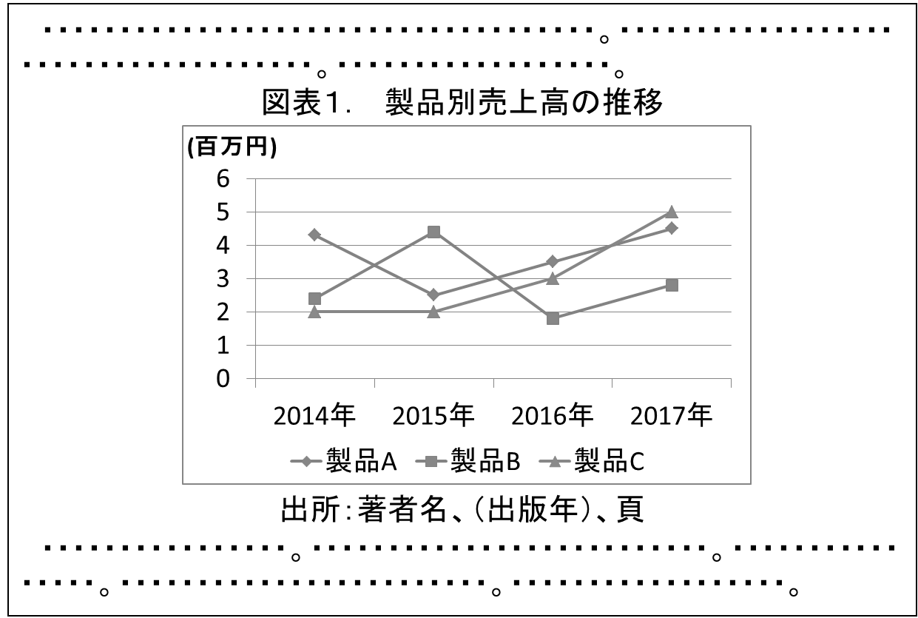

## **５．参考文献（一覧）の作り方**

（※教員によって異なる場合があるので、担当教員の指示に従うこと）

1. **単行本の場合**

著者名（出版年）『本の題名』出版社名。

例）今野晴貴（2012）『ブラック企業－日本を食いつぶす妖怪－』文藝春秋。

1. **雑誌論文の場合**

著者名（発刊年）「論文の題名」『掲載雑誌名』巻号数、掲載ページ。

例）太田肇（2013）「公務員の人事管理制度－二重比較からの考察－」『日本労働研究雑誌』第637号、48-55頁。

1. **新聞記事の場合**

執筆者名（わかる場合）「記事名」『新聞名』発刊年月日、掲載ページ。

例）兼松雄一郎「『猛烈』と『ブラック』分ける線」『日経産業新聞』2016年2月25日、4頁。

例）「働き方改革へ実行計画」『日本経済新聞』2017年3月29日、1頁。

1. **インターネットの場合**

ウェブページの作成者、「表題」ページのURL、アクセス年月日。

例）厚生労働省「確かめよう労働条件：労働条件に関する総合情報サイト」http://www.check-roudou.mhlw.go.jp/　2017年4月22日。

※個人のブログなど、情報の信憑性が低いウェブページは使用不可（「情報収集の方法：応用編」参照）。

（例）

|  |
| --- |
| **＜参考文献＞**  OECD(2019)『OECD Future of Education and Skills 2030』OECD Future of Education and Skills 2030 Concept Note.  中央教育審議会(2005)『我が国の高等教育の将来像（答申）』文部科学省.  藤田英典(1998)「現象学的エスノグラフィー－エスノグラフィーの方法と課題を中心に」『教育のエスノグラフィー』嵯峨野書院, pp.49-78.  溝上慎一(2019a)「主体的な学習とは－そもそも論から「主体的・対話的で深い学び」まで－ v2.1」  （http://smizok.net/education/subpages/a00019(agentic).html）2019年11月30日.  溝上慎一(2019b)「（講話）エージェンシーとして理解される二つのライフ－OECDの「学習者のエージェンシー」をふまえて－」（http://smizok.net/education/subpages/a00036(OECDagency).html）2019年11月30日. |

## **６．レポートの作例**

※このレポートは経営学科1回生が実際に書いたものを若干手直ししたものです。

2021年7月20日

アカデミックスキル期末レポート

**AIに代替されない人材を育てるための教育**

―AIの自然言語処理技術と現代の学生の読解力より、人間に必要な力と教育を考える―

経営学科1回生Aクラス

学籍番号　a0000000000

橘　花子

**１．はじめに**

　10年から20年後にかけて、今ある仕事の約半数はAIに代替されるというオックスフォード大学が発表した研究がある。仮にそうであるならば、現在中高校生である世代が、将来そのAIに代替される職に就いた場合、40代手前でその仕事を失うことになるだろう。

だから、AIに仕事を奪われないように、AIの苦手分野を人間の得意分野にし、AIに代替できない分野の職業を発展させることで、今後のAI社会における失業問題に備える必要がある。よって、人間に必要とされる能力と、それを身に付けるのに適切な教育方法を検討しなければならない。

　新井紀子氏によると、AI社会でも残る仕事の共通点は、コミュニケーション能力や理解力を求められる仕事や、介護などの柔軟な判断力が求められる肉体労働であるという[1]。つまり、AIの苦手分野とする高度な読解力と常識を知ることがますます人間には求められる。

本レポートでは、新井氏の論考を元に、（1）AＩの現在の実力はどの程度か、(2)ＡＩが苦手とする分野における現代の生徒の能力はどの程か、（3）AIに勝る人材を育てるためにはどのような教育方法が効果的かを明らかにする。

**２．ＡＩ**の現在の実力

　新井氏は、今後のAI社会への対策を考える指標として、2011年に「東ロボくんプロジェクト」と称し、ロボットの東大合格を試みる人工知能プロジェクトを開始した。そのプロジェクトの一環として、東ロボくんはセンター試験の英語に挑戦した。

東ロボくんへの英語教育の方法は、文法や構文を一切教えず、数億もの例文を暗記させ、ある程度規則性を発見させるという詰込み型である。数学的な論理や確率、統計的手法を用いることで、意味を理解し適切な処理をしなくても、予め人間の手によって取り込まれたデータベースから分析し、正解に当たる解答ができるのだ。この方法で、単語を文法的に正しい順番に並び替える語句整序問題の正答率はほぼ100%に近づけることに成功した。つまり、AIは単純作業やマニュアル化された事柄、規則性のあるものを得意分野とするのだ。

　一方で、柔軟性や常識に乏しい故、人間ならば間違えにくい誤答が発生するという弱点もある。AIが躓く例として、Siriに代表される音声認識応答システムと機械翻訳がある。Siriに、近くのおいしいイタリア料理店を質問すると、SiriはGPSで位置情報を判断して、目的地を推薦してくれるだろう。しかし、近くのまずいイタリア料理店、あるいは、近くのイタリア料理以外のレストランを質問しても、似たような店を推薦する。おそらくSiriは、おいしい、と、まずい、の違いや、以外、という単語の意味を理解していないのだろう。つまり、まずいイタリア料理店を検索する人が少なく、おいしいとまずいを区別する経験が無かったため、統計や確率で処理できなかったと考えられる。

　次に、機械翻訳の事例を紹介する。「警報機は絶対に分解や改造をしないでください」と、「児童生徒は絶対に飲酒をしないでください」[2]、という2つの文がある。Yahoo!翻訳は、前者を「The warning signal, please never do the resolution and remodeling.」[3]と訳したのだ。日本語には助詞が存在するため、は、という助詞が後に付いている警報機を主語だと誤って判断したのだろう。文頭の言葉が無生物なら、私、あなた、といった主語が省略されていると解釈する必要があるが、コンピュータには処理し切れなかったのだ。

　これらの事例より、AIの得意分野、苦手分野を分析し、AIにできない仕事を人間ができるようにするための教養を得る必要性が見えてくる。

３．ＡＩが苦手とする分野における生徒の能力

　新井氏は、「現代社会に生きる私たちの多くは、AIには肩代わりできない種類の仕事を不足なくうまくやって行けるだけの読解力や常識、あるいは柔軟性や発想力を十分に備えているだろうか。問題は読解力を基盤とする、コミュニケーション能力や理解力である[4]」と述べている。また、人間がAIに勝てる可能性のある重要分野として、推論[5]、イメージ同定[6]、具体例同定[7]があるという。つまり、これらを含めたAIの苦手分野に対する人間の能力値が高ければAIに勝つことが期待できるということだ。ところが、現代の学生の学習能力がAI社会に通用するのか不安を抱かざるを得ないデータがある。

　ここで、RSTという人間の基礎的読解力を判定するためのテスト結果をもとに、AIの苦手な問題に対する現代の学生の能力値を分析する。まずは、2つの文章を読み比べて意味が同じかどうかを判断する同義文判定というジャンルの問題である。

「幕府は、1639年、ポルトガル人を追放し、大名には沿岸の警備を命じた」と、「1369年、ポルトガル人は追放され、幕府は大名から沿岸の警備を命じられた」[8]という文章が同じか異なるかという問題がある。沿岸の警備を命じられたのは大名であるから、異なる、が正解である。

表 1　同義文判定問題における中高校生の正答率

|  |  |  |  |  |  |  |  |
| --- | --- | --- | --- | --- | --- | --- | --- |
| 中学生(857名) | 中1 (301名) | 中2 (270名) | 中3 (286名) | 高校生 (1,139名) | 高1 (627名) | 高2 (360名) | 高3 (152名) |
|
| 57% | 56% | 61% | 55% | 71% | 71% | 71% | 76% |

出典：新井紀子　(2018)　P.206

この問題における中高校生の正答率は表1の通りである。単語や文章自体が似通っているため、AIがこの2つの文章を区別するのは困難な作業である。では、人間ならばどうだろう。同義文判定は、当てずっぽうでも50%の確率で正解できる問題であるにも関わらず、残念ながら中学生の正答率はそれとほぼ変わりないのが現状だ。

　次に、イメージ同定の問題を見てみる。問題文は以下の通りである。

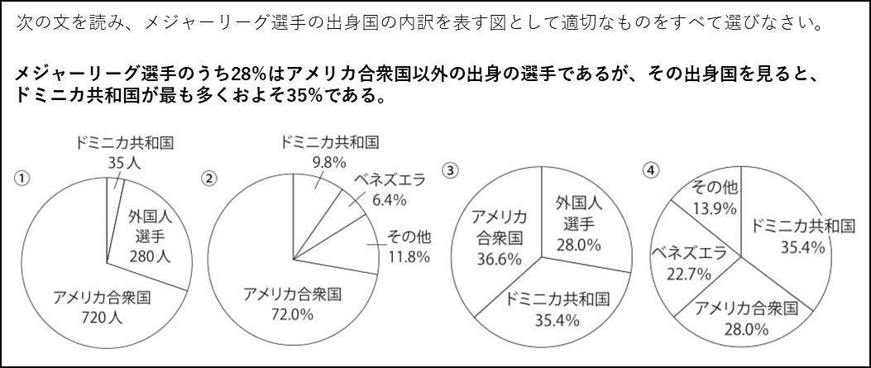

図1　イメージ同定の例題（新井，2008，P.207-208）

正解は②だが、この問題の中学生の正答率は12%、高校生は28%という結果である。4択問題であるため、たとえ問題文を読まなくても確率的には25%の正答率に達して良いはずだが、中学生はそれ以下であるという厳しい結果だ。

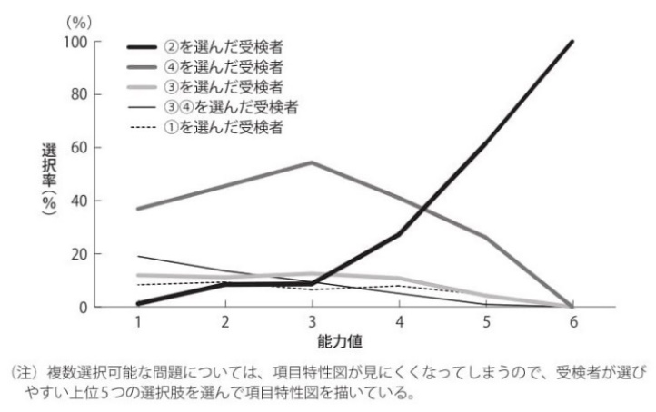図2より、このような文章題を読解する能力値が4を過ぎるまでは誤答の④を、それ以降は正答の②を選ぶ傾向がある。　④を選ぶ生徒が多い原因として、以外の、という語句の読み飛ばしや、ドミニカ共和国が占める35%が何を全体とした35%なのかを正確に読み取れていないことが考えられる。すなわち、本論(1)で述べた、イタリア料理以外のレストラン、を理解できないSiriと同じような間違いをしているのだ。

図 ２　イメージ同定問題の項目特性図（新井，2018，P.209）

将来AI社会を生きていく現代の若者の読解力がAI並みということは、仕事面でも人間の活躍には期待し難い。新井紀子によると、AIと差別化して2030年を生き延びるには、現時点でAIには難しいとされる同義文判定、推論、イメージ同定、具体例同定の正答率は7割あるのが望ましいという[9]。しかし、上記のような調査で7割を達していたのは同義文判定のみである。よって、記憶力や計算力、統計に基づく判断力は、人間よりAIの方が遥かに優れている現在、AIに対抗できる能力を定着させる教育に変えていくべきであろう。

４．AIに勝る人材を育てるための教育

　AIの弱点は意味を理解しないことである。つまり、AIに代替されない人材は意味を理解する人材であり、教育改革によって、そのような人材を社会に輩出していくべきである。

　ところで、数学はAIにとって優れた分野であるが、人間の方が知能が勝る場合もある。例えば、平均を求める問題である。AIでも人間でも、(1+3+5+7)÷4=4、と正答できるだろう。しかし、以下のような問題となると、AIや、公式だけは知っているが文章の意味を理解できない人間には正しい解答は導き出せないのだ。

　平均や中央値がどの数値を意味するのかを理解できる人材でなければ、計算が得意なAIに劣ってしまうだろう。よって、読む作業をいかに正確に行えるかが重要だ。中学生レベルの教科書を正しく読めない若者のために、読む、書く、聞く、話す、の人間が物事を学習する時の基本動作の質を上げる教育を考えなければならない。

　では、AIに代替されない能力を育てるためには、どのような授業を展開するべきか。数学の場合、ドリル問題や単純計算ではなく証明問題を中心に取り組んだり、生徒が生徒に解法を説明する機会を設けたりする。あるいは、予め答えを用意して、それが答えになるような問題を生徒自身に作ってもらうという課題を出すのも、AIには乏しい柔軟性や発想力を養うのに効果的ではないだろうか。

　国語の場合、センター試験のような、運に任せても正解を選べてしまう形式では読解力は伸びない。だから、記述型を中心に、本文を要約する問題に加えて、1から独自の文章を作る小論文寄りの問題を練習する機会を増やすべきだ。また、記述問題の採点を生徒同士で互いに行ってみるのも良いだろう。

　さらに、何か1つ課題文を読んで、それをもとに議論する時間も必要だ。文章を正確に理解する読解力、自分の考えを持つための思考力や発想力、それを人に説明するための知識や表現力、そして、意見交流の中で求められる推察力や判断力、コミュニケーション能力など、討論活動には、AIにとって非常に困難な作業が多く含まれている。だから、より早い段階で、そのような分野を学生の強みにしてもらうべきではないか。

**５．まとめ**

　本レポートでは3つの課題にそって論を進めてきた。第1に、ＡＩの現状の能力は、単純作業やマニュアル化された事柄、規則性のあるものを得意とする一方、文脈や意味を捉えることを苦手とすることがわかった。第2に、このような文脈や意味を捉えることについて、現在の日本の生徒はＡＩ同様苦手としていることがわかった。第3に、AIに勝る人材を育てるためには、読解、議論、記述といった学習機会を増やすべきであることがわかった。

　ＡＩ技術は日々進歩している。現状では、文脈や意味を捉えられないかもしれないが、今後はその問題も克服していくかもしれない。そのような中で、人間がＡＩに使われるのではなく、人間がＡＩを使い、よりよい生活や社会を実現していくためには、いまだ古い方法に固執している評価方法や教育方法を変えていく必要があるだろう。センター入試が廃止され、2021年からは大学入学共通テストが開始された。中丸（2021）によると、改善点は多く指摘されるものの、センター入試に比べて、思考力や読解力を問う傾向が強くなったという。今後も思考力を問う評価問題は改善されていくだろう。一方で教育方法についてはどうだろうか。教師の提示する知識をひたすら暗記するような、詰込み型教育を続けてはいないだろうか。より思考力や判断力を直接鍛えていくような教育が広がり、私をはじめとする次世代を支える若者がＡＩを使いこなしよりよい生活と社会を実現してけるようになることを期待したい。

(4,524字)

**＜参考文献＞**

新井紀子 (2010)『コンピュータが仕事を奪う』日本経済新聞出版社

新井紀子 (2018)『AI vs.教科書が読めない子どもたち』東洋経済新報社

中丸亮夫(2021)「大学入学共通テスト、「測りたい力」再確認を」1月31日付日本経済新聞

<https://www.nikkei.com/article/DGXZQOGH261A20W1A120C2000000/?unlock=1>

（アクセス日：2021年2月8日）

## **７．レポート・チェックリスト**

|  |  |  |  |  |  |
| --- | --- | --- | --- | --- | --- |
|  | チェック項目 | チェック日とチェック | | | |
| ／ | ／ | ／ | ／ |
| （１）体裁チェック | ① 内容がよく分かる「タイトル」が付けられている。 |  |  |  |  |
| ② 「所属」「学年」「学籍番号」「氏名」「提出年月日」が明記されている。 |  |  |  |  |
| ③ 文中引用がある場合は、文中、あるいは脚注として明記されている。 |  |  |  |  |
| ④ 完全引用した部分は、「」（一重かぎかっこ）でくくっている。 |  |  |  |  |
| ⑤ 参考文献の前に、文字数が載っている。 |  |  |  |  |
| ⑥ 参考文献が明記されている。 |  |  |  |  |
| ⑦ 複数ページにおよぶ場合は、ページ番号が振られている。 |  |  |  |  |
| （２）段落づくり | ⑧ 全体の流れがわかりやすい。  （序論（はじめに等）、本論、結論（まとめ等）） |  |  |  |  |
| ⑨ 段落の最初が一文字下げられている。 |  |  |  |  |
| ⑩ 段落の行数が適切である。  （１段落あたり3～10行程度が適切） |  |  |  |  |
| （３）文章づくり | ⑪ １文が長すぎるものがない（4行以上にわたっていない）。 |  |  |  |  |
| ⑫ すべての文について主語・述語が適切に対応している。 |  |  |  |  |
| ⑬ 接続詞が適切に使われている。 |  |  |  |  |
| ⑭ 誤字や脱字がない。 |  |  |  |  |
| ⑮ 文末が「～である／～だ／～であろう／～といえる」などの表現になっている。 |  |  |  |  |
| ⑯ 文末が「思う」になっていない（と考える、ではないだろうか、などに言い換える） |  |  |  |  |
| ⑰ 文末が体言止めになっていない。 |  |  |  |  |
| （４）最終チェック | ⑱ 教員が提示した課題の条件に合致している。（内容、文字数等） |  |  |  |  |
| ⑲ 声に出して読むなど、十分に読みなおしてチェックした。 |  |  |  |  |
| ⑳ 複数枚ある場合は、ホチキスで留められている（横書きの場合、左上で閉じる）。 |  |  |  |  |
| 得点（1項目1点、20点満点） | |  |  |  |  |

# **第１０章　ディスカッションスキル**

## **１．ディスカッションの目的と目標**

・ディスカッション（討議）には目的と目標があり、それを理解して討議する必要がある

・ディスカッションにおける３つの目的（このうちいずれかかを考えて討議する）

（１）学習促進…新しい価値観や知識を身につけたり、理解を深める

（２）合意形成…価値観が異なるメンバーの合意をとりつけ、協働できるようにする

（３）価値創造…新しいアイデアやプランをつくりあげる

・ディスカッションの目標

　　例：１０分のディスカッションの後、１分でプレゼンテーションする。

　　例：ディスカッションの後、人事担当者を説得できるような説明を２分で行う。

## **２．ディスカッションの流れ**

（１）挨拶で始める（よろしくおねがいします。※必要があれば簡単に自己紹介もする）

（２）課題を確認する（目標、内容、制限時間、発表の有無などを教員に確認する）

（３）役割を分担する（進行役、書記役、発表役、タイムキーパーなど）

（４）時間の使い方を決める

（例）1分個人で考えて、4分アイデア出しして、4分で意見をまとめて、2分プレゼン準備しよう

（５）書記役は意見が全員にみえるように、大きめの文字で書記をする。

（６）発表する（発表役がきちんと発表できるように、発表役以外も協力する）

（７）反省する（良かった点や改善点を振り返り、次の討議をより良いものにする）

## **３．良いディスカッションのポイント**

（１）全員が意見を出す（一部の人に偏らないように、質問などを活用して全員から意見を引き出す）

（２）意見が出やすいように傾聴する（うなずき、あいづち、アイコンタクト）

（３）反対意見も積極的に出す、肯定的に受け止める（批判的主張は議論を深める糧になる）

（４）反対する時は、可能な限り代替案も提示する（建設的な議論のため）

（５）主張の背景にある理由や根拠を確認する（主張と主張はぶつかるだけで何も生み出さない）

（６）すぐにアイデアを一本化しない（ほかにもっと良い考えがないか探す）

（７）意見を出すだけでなく、意見をまとめることにも時間を割く

## **４．ディスカッションを円滑にするためのワークシート**

|  |  |
| --- | --- |
| メンバーの特徴  (自己紹介メモ） |  |
| 課題 |  |
| 目標 |  |
| 役割分担 | 進行役：  書記役：  発表役：  時間役： |
| 時間の使い方 |  |
| 結論  (ﾌﾟﾚｾﾞﾝ用まとめ） |  |

|  |
| --- |
| 橘スキルアップシリーズ　第1巻  橘のアカデミックスキル  発行：2021年4月1日  編集者：西野 毅朗  執筆者：西野 毅朗、平尾　毅  表紙：京都橘大学タグラインWEBサイト  <https://www.tachibana-u.ac.jp/rebranding/>  このテキストは「京都橘大学教育開発支援助成」によって作成されています。 |

1. 新井紀子(2018)　P.171
2. 新井紀子(2010)　P.93
3. 新井紀子(2010)　P.93
4. 新井紀子(2018)　P.172
5. 文の構造を理解した上で生活体験文や常識、様々な知識を用いて読解する力のこと。
6. 文章と図形やグラフを比べて内容が一致しているかどうかを認識する能力のこと。
7. 国語辞典的または数学的な定義と合致する具体例を認識する能力のこと。
8. 新井紀子(2018)　P.205
9. 新井　(2018)　P.213